PENEGAKAN HUKUM TINDAK PIDANA KEKERASAN SEKSUAL YANG DILAKUKAN OLEH ORANG TUA TERHADAP ANAK DI BONE BOLANGO

OLEH:

JIHAN PUTRI ANI YUSUF
H1121024

SKRIPSI

Untuk Memenuhi Persyaratan
Mencapai Gelar Sarjana Hukum


PROGRAM STRATA SATU (S-1)
FAKULTAS HUKUM
UNIVERSITAS ICHSAN GORONTALO
2025

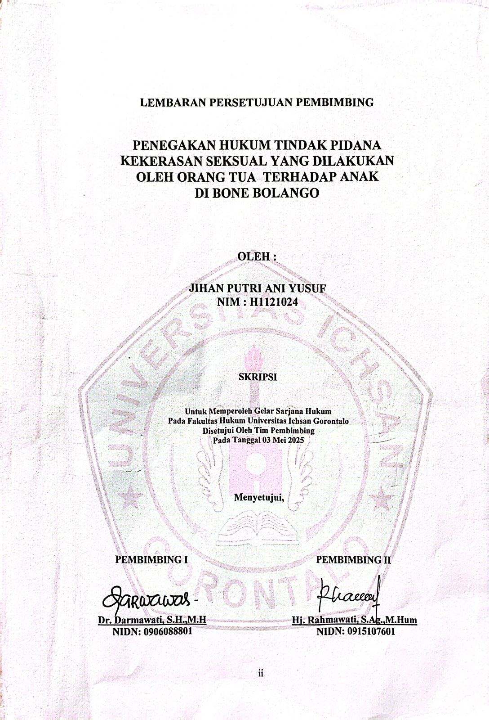
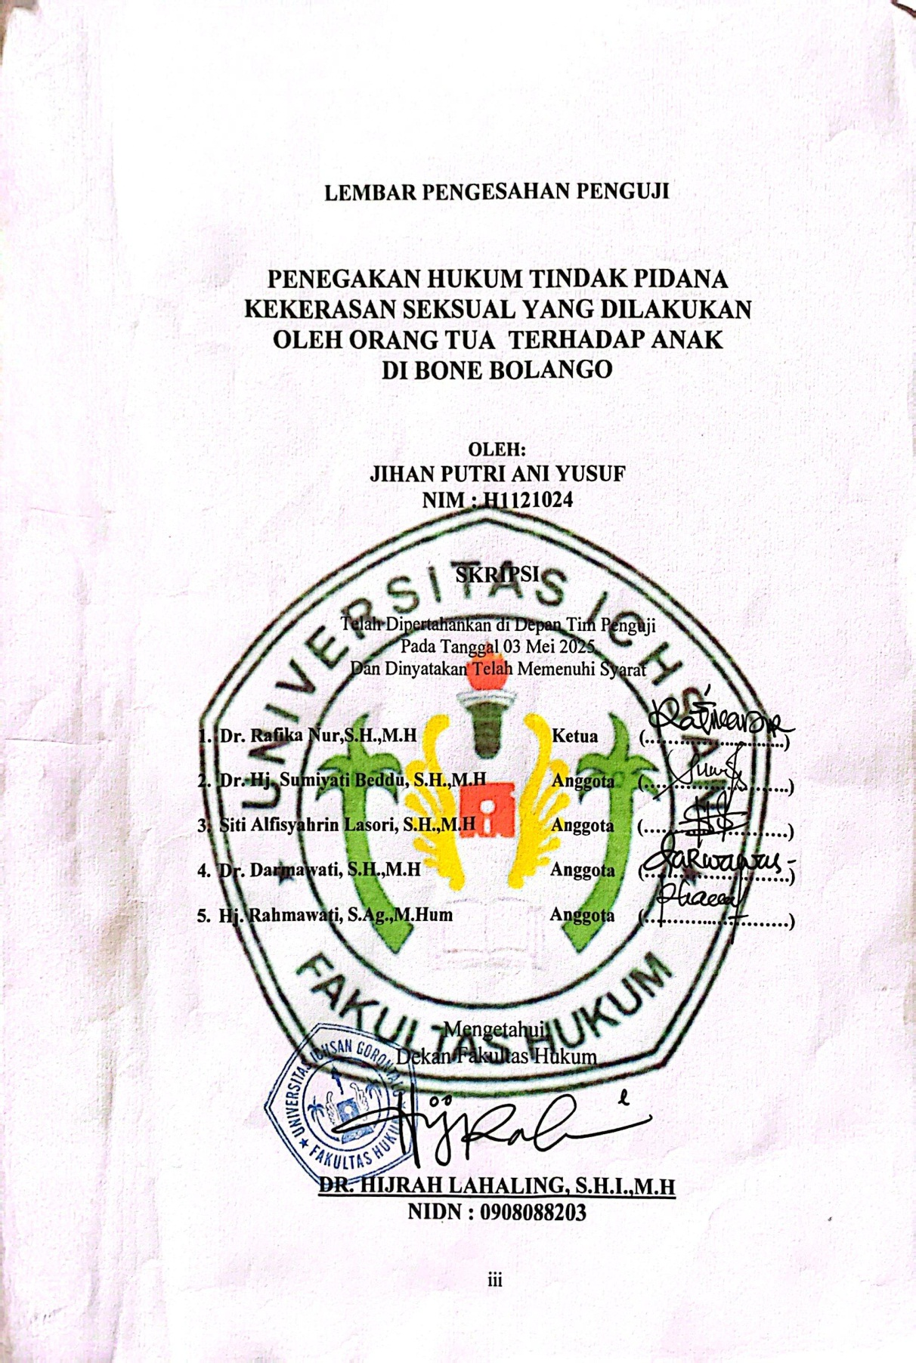

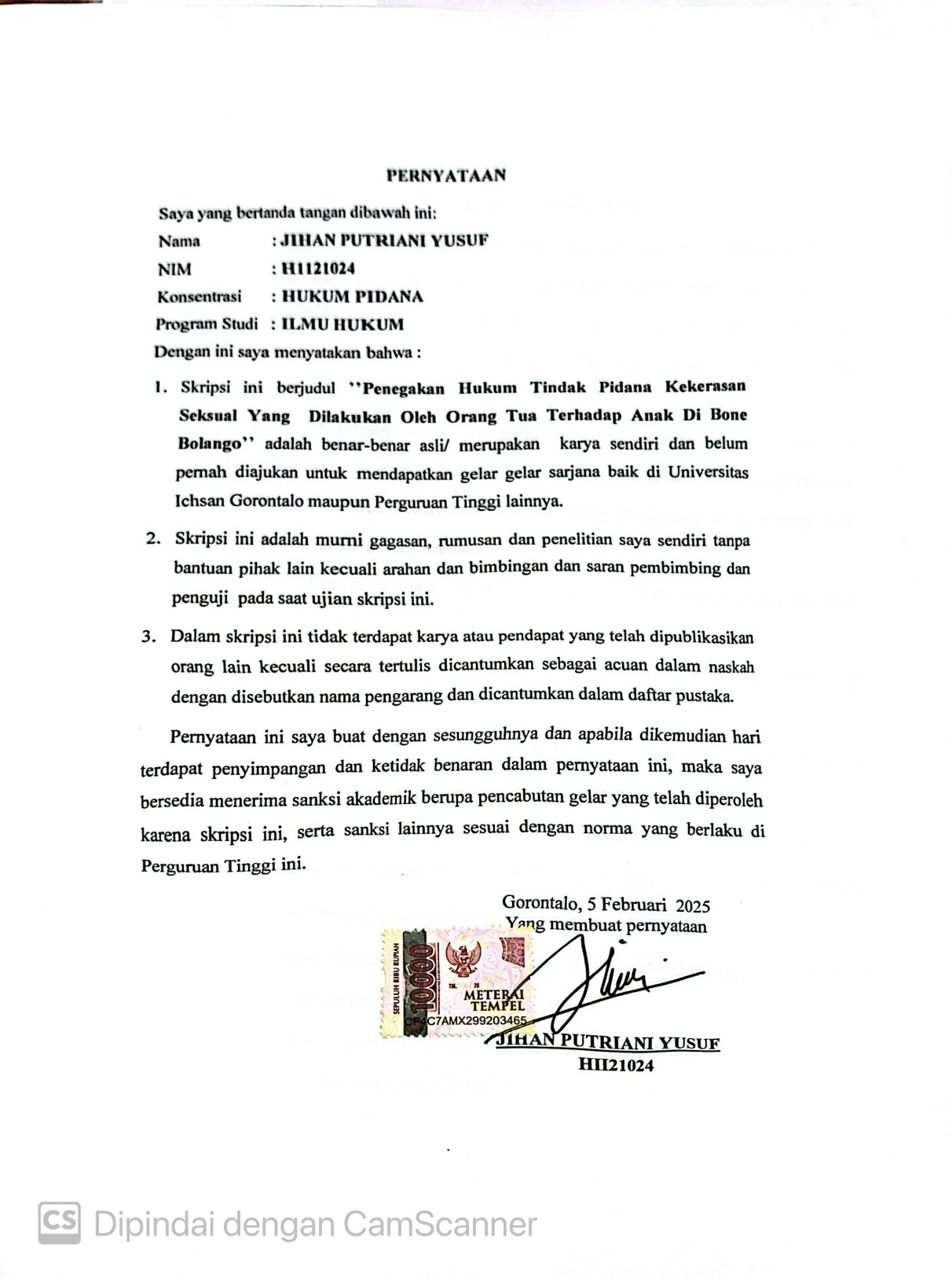

KATA PENGANTAR
Puji syukur kepada Allah SWT, yang telah memberikan nikmat kesehatan dan keafiatan kepada penulis, sehingga penulis dapat merampungkan penulisan skripsi ini dalam rangka memenuhi salah satu syarat ujian, guna untuk memperoleh gelar Sarjana Hukum di Fakultas Hukum Universitas Ichsan Gorontalo.
Penulisan skripsi ini bertujuan untuk memberikan gambaran dan penjelasan yang menyeluruh dan mendalam mengenai “Penegakan Hukum Tindak Pidana Kekerasan Seksual Yang Dilakukan Oleh Orang Tua Terhadap Anak di Bone Bolango”.
Ucapan terima kasih penulis sampaikan kepada semua pihak yang telah membantu dalam proses penulisan Skripsi ini yang antara lain :
- Kedua orangtua tercinta penulis; Papa Ishak Yusuf, SH dan Mama Mariaty Aliu.
- Bapak Muh. Ichsan Gaffar, SE., M.Si., selaku Ketua Yayasan Pengembangan Ilmu Pengetahuan dan Teknologi Ichsan Gorontalo (YPIT).
- Ibu Dr. Hj. Juriko Abdussamad, M.Si selaku Rektor Universitas Ichsan.
- Bapak H. Amiruddin, S.Kom.,M.Kom Selaku Wakil Rektor 1 Bidang Akademik Universitas Ichsan Gorontalo.
- Bapak Reyther Biki, SE.,MM Selaku Wakil Rektor II Bidang Keuangan Dan Kepegawaian Universitas Ichsan Gorontalo.
- Bapak Dr. Kindom Makkulawuzar S.Hi.,MH Wakil Rektor III Bidang Kemahasiswaan Dan Kerjasama Universitas Ichsan Gorontalo.
- Bapak Dr. Andi Subhan, S.S.,M.Pd Selaku Wakil Rektor IV Bidang Kerjasama Universitas Ichsan Gorontalo.
vi

- Ibu Dr. Hijrah Lahaling, S.Hi., M.H selaku Dekan Fakultas Hukum Universitas Ichsan Gorontalo.
- Ibu Dr. Nur Insani, S.H, M.H., selaku Wakil Dekan 1 bidang akademik Fakultas dan bidang keuangan Fakultas Hukum Universitas Gorontalo.
- Bapak Jupri, S.H., M.H selaku Wakil Dekan II bidang kemahasiswaan Dosen Fakultas Hukum Universitas Ichsan Gorontalo
- Ibu Dr. Darmawaty, S.H., M.H. selaku Ketua Program Studi Ilmu Hukum Fakultas Hukum Universitas Gorontalo sekaligus selaku pembimbing I yang telah mengarahkan dan memberikan masukan terhadap penyusunan skripsi ini.
- Bapak Haritsa S.H., M.H. selaku Sekretaris Program Studi Ilmu Hukum Fakultas Hukum Universitas Gorontalo Seluruh Staf Dosen Fakultas Hukum Universitas Ichsan Gorontalo.

- Ibu Hj. Rahmawati, S.H., M.Hum selaku pembimbing II yang telah mengarahkan dan memberikan masukan terhadap penyusunan skripsi ini.
- Teman – teman saya fildzah Djenaan, Silvani Suleman, Aulia Gani, Tharisa Rahmola, Nisa Machmud.
- Semua pihak yang telah membantu dalam penyusunan skripsi ini.
- Seluruh rekan mahasiswa, khususunya teman se Angkatan.
Akhirnya atas segala kekurangan dan kehilafan baik yang disengaja maupun tidak, penulis memohonkan ketulusan hati untuk dapat dimaafkan, sekaligus pula demi perbaikan Skripsi penenlitian ini, penulis mengharapkan masukan dan arahannnya guna penyempurnaan penelitian ini.

Gorontalo, 5 Februari.2025
vii
Hormat saya,

JIHAN PUTRI ANI YUSUF
HII21024

ABSTRAK

JIHAN PUTRIANI YUSUF. H11121024. PENERAPAN HUKUM TINDAK PIDANA KEKERASAN SEKSUAL YANG DILAKUKAN OLEH ORANG TUA TERHADAP ANAK DI BONE BOLANGO

Penelitian ini bertujuan (1) Untuk mengetahui bentuk penanganan penegakan hukum tindak pidana kekerasan seksual yang dilakukan oleh orang tua terhadap anak (2) Untuk mengetahui kendala yang dihadapi dalam penegakan hukum tindak pidana kekerasan seksual yang dilakukan oleh orang tua terhadap anak Bone Bolango. Jenis penelitian ini hukum empiris dan Lokasi penelitian ini di Unit PPA Polres Bone Bolango. Hasil penelitian menunjukkan (1) penegakan hukum melalui pemberian pidana yang dilakukan oleh Majelis Hakim pada terdakwa perbedaan kondisi korban anak bahwa Putusan Nomor 280/Pid.Sus/2023/PN Gto, korban anak tidak mengalami kehamilan tetapi pada Pada Perkara putusan 36/Pid.Sus/2024/PN Gto, terhadap Terdakwa Muhtar Ihraji Alias Moge dengan pidana penjara selama 9 (sembilan) tahun karena korban anak mengalami kehamilan sebagai pengaplikasian dari teori pembalasan sebagai bentuk hukuman yang setimpal bagi diri terdakwa selaku pelaku kekerasaan seksual pada anak tiri. Pemberian Tindakan terhadap pelaku kekerasan seksual yang masih kerabat dekat korban sesuai dengan ketentuan hukum yang berlaku. Perlindungan hukum bagi korban juga menjadi fokus, dengan memberikan pendampingan psikologis dan perlindungan fisik yang di atur dalam undang-undang perlindungan anak.(2) Adapun yang menjadi kendala dalam perlindungan hukum terhadap anak sebagai korban kekerasan seksual di Polres Bone Bolango adalah sulitnya mencari bukti bahwa benar terjadinya tindak kekerasan seksual tersebut, minimnya pemahaman masyarakat dan penegak hukum dalam menangani dan melindungi hak-hak korban tindak pidana kekerasan seksual, minimnya anggota POLWAN unit PPA di Polres Bone Bolango, serta keterbatasan anggaran. Rekomendasi penelitian ini adalah (1) untuk mencegah terjadinya kasus kekerasan seksual pada perempuan dan anak diharapkan kepada PPA Polres Bone Bolango untuk lebih memaksimalkan dan menambah jumlah anggota bagian PPA Polwan. (2) Diharapkan kepada Pemerintah untuk menambah anggaran dana untuk menangani kasus korban kekerasan seksual.
Kata kunci: penegakan hukum, kekerasan seksual, anak



ABSTRACT

JIHAN PUTRIANI YUSUF. H11121024. LAW APPLICATION ON CRIMINAL ACTS OF SEXUAL VIOLENCE COMMITTED BY PARENTS AGAINST CHILDREN IN BONE BOLANGO



This research aims to (1) find the form of handling of law enforcement for criminal acts of sexual violence committed by parents against children and (2) determine the obstacles faced in enforcing the law on criminal acts of sexual violence committed by parents against children in Bone Bolango. The research type is the empirical law, taking locus at the Women and Children's Service Unit of the Bone Bolango Police. The findings show that: 1) law enforcement by the imposition of criminal penalties by the Panel of Judges on the defendant, differences in the condition of the minor victim explained in Decision Number 280/Pid.Sus/2023/PN Gto that the minor victim did not experience pregnancy. In contrast, in Decision Case 36/Pid.Sus/2024/PN Gto, it against the Defendant Muhtar Ihraji alias Moge with a prison sentence of 9 (nine) years because the minor victim experienced pregnancy as an application of the theory of retaliation as a form of punishment that is appropriate for the defendant as the perpetrator of sexual violence against stepchildren. The imposition of actions against perpetrators of sexual violence as close relatives of the victim following applicable legal provisions. The legal protection for victims is also a focus by providing psychological assistance and physical protection as regulated in the child protection law. 2) The obstacles in legal protection for children as victims of sexual violence at the Bone Bolango Police are the difficulty in finding evidence that the sexual violence occurred, the lack of understanding of the community and law enforcement in handling and protecting the rights of victims of sexual violence, the lack of Women and Children's Service members from policewomen at the Bone Bolango Police, and limited budget. The recommendations are (1) to prevent cases of sexual violence against women and children, the Women and Children's Service Unit of the Bone Bolango Police is expected to maximize and increase the number of members taken from policewomen. (2) The government is expected to increase the budget to handle cases of victims of sexual violence.

Keywords: law enforcement, sexual violence, children

DAFTAR ISI

Halaman
HALAMAN JUDUL i
LEMBAR PERSETUJUAN PEMBIMBING ii
LEMBAR PENGESAHAN PENGUJI……………………………………... iii
PERNYATAAN………………………………………………………..…….. iv
KATA PENGANTAR v
ABSTRAK………………………………………………………………….… vii
ABSTRACT……………………………………………………………………………. viii
DAFTAR ISI …………………………………………………………………. ix
DAFTAR TABEL….......................................................................................... x
BAB I PENDAHULUAN.................................................................................. 1
- Latar Belakang Masalah 1
- Rumusan Masalah 7
- Tujuan Penelitian 8
- Manfaat Penelitian 8
BAB II TINJAUAN PUSTAKA…………………………………………... 9
- Penegakan Hukum 9
- Pengertian Tindak Pidana 11
- Kekerasan Seksual…………………………………....……...........……… 19
2.3.1 Bentuk-bentuk Kekerasan Sekesual………………….…………. 21
xi
- Pengaturan Hukum Tindak Pidana Kekerasan Seksual………….....…….. 23
- Faktor-faktor Yang Mempengaruhi Penegakan Hukum………….....….… 27
- Kerangka Pikir ………………………………………………………….… 29
- Definisi Operasional…………………………………………………….… 30
BAB III METODE PENELITIAN…………………………………………. 31
3.1 Jenis penelitian……………………………………….…………………… 31
3.2 Obyek Penelitian…………………………………………………………... 31
3.3 Lokasi Penelitian……………………………………………………….…. 31
3.4 Jenis dan Sumber Data………………………….…….................………... 31
3.5 Populasi dan Sampel……………………………………...........………….. 32
3.6 Teknik Pengumpulan Data............................................................................ 32
3.7 Analisis Data ………………………………………………………………. 33
BAB IV HASIL PENELITIAN DAN PEMBAHASAN……………………. 36
4.1 Gambaran Umum Lokasi Penelitian.......................................................…. 34
4.2 Bentuk Penegakan Hukum Kekerasan Seksual Yang Dilakukan Oleh Orang Tua Terhadap Anak…………………...……..…………....................…..... 37
4.2.1 Pidana……..............................................................................…...... 37
4.2.2 Tindakan…………………………………………………..….....…. 48
4.3 Kendala Penegakan Hukum Tindak Pidana Kekerasan Seksual Yang Dilakukan Oleh Orang Tua Terhadap Anak……………………...…….. 61
4.3.1 Sulitnya Mencari Barang Bukti………………..………………....... 61
4.3.2 Minimnya Pemahaman Terhadap Hak-Hak Korban……….…......... 62
4.3.3 Minimnya Jumlah Anggota Polwan………………………...…........ 65
4.3.4 Keterbatasan Anggaran……………………………….………......... 66

BAB V PENUTUP............................................................................................. 68
5.1 Kesimpulan………………………….........…………………………..….... 68
5.2 Saran………………………………………………………….........…..….. 69
DAFTAR PUSTAKA…………………………………………………………. 70
LAMPIRAN…………………………………………………………………… 73

DAFTAR TABEL

2.1 Kerangka Pikir…………………………………………………………….. 29

Data Profil Kapolres Berdasarkan Tmt Jabatan................................................. 35

1.1 Data Putusan Perkara Kekerasan Seksual.................................................... 39
1.2 Data Kasus Kekerasan Seksual Yang Ditangani Unit PPA Polres Bone
Bolango…………………………………………………………………...... 59
1.3 Data Anggota Unit PPA Polres Bone Bolango.............................................. 65
1.4 Anggaran Unit PPA Polres Bone Bolango..................................................... 66

BAB I
PENDAHULUAN
  - Latar Belakang Masalah
Perhatian Negara Indonesia terhadap anak dan penanganan permasalahan anak memang sudah begitu jelas. Ini terlihat pada dasar konstitusi sebagaimana telah tertuang pada UUD NRI 1945. Kemudian lahir peraturan lainnya sebagai wujud kepedulian terhadap anak. Diantaranya; Undang-Undang No.35 Tahun 2014 tentang perubahan atas Undang-Undang No. 23 Tahun 2002 tentang perlindungan anak, yang mempertegas tentang perlunya pemberatan sanksi pidana dan denda bagi pelaku kejahatan terhadap anak terutama kepada kejahatan seksual yang bertujuan untuk memberikan efek jera, serta mendorong adanya langkah konkrit untuk memulihkan kembali fisik, psikis dan sosial anak.
Anak adalah seseorang yang belum berusia 18 tahun, termasuk anak yang masih dalam kandungan. Seorang anak memiliki hak untuk dilindungi sebagaimana tertera pada Undang-Undang No. 35 Tahun 2014 Pasal 1 ayat (2). Perlindungan anak adalah segala kegiatan untuk menjamin dan melindungi hak-haknya agar dapat hidup, tumbuh, berkembang, dan berpartisipasi secara optimal sesuai dengan harkat dan martabat kemanusiaan, serta mendapat perlindungan dari kekerasan dan diskriminasi.
Namun merebaknya berbagai kasus kekerasan terhadap anak tentunya memprihatinkan. Keluarga sebagai pelindung utama untuk anak ternyata belum sepenuhnya mampu menjalankan perannya dengan baik. Kasus perceraian, disharmoni keluarga, perilaku ayah atau ibu yang salah, dan berbagai permasalahan lainnya, menjadi salah satu pemicu terabaikannya hak-hak anak dalam keluarga, sedangkan seharusnya keluarga merupakan tempat paling utama untuk memelihara kelangsungan hidup dan tumbuh kembang anak.

Orang tua wajib memelihara dan mendidik anak yang belum dewasa sampai anak-anak bersangkutan dewasa dan mampu berdiri sendiri. Saat ini tindak kekerasan terhadap anak di Indonesia masih sangat tinggi, salah satu penyebabnya adalah paradigma atau cara pandang yang keliru mengenai anak. Hal ini menggambarkan seolah-olah kekerasan terhadap anak sah-sah saja karena anak dianggap sebagai hak milik orang tua yang dididik dengan sebaik-baiknya.
Kekerasan seksual kini telah menjadi masalah sosial yang cukup serius dan memprihatinkan. Tindak pidana ini tidak hanya dialami oleh orang dewasa saja, tetapi korbannya juga banyak dari anak-anak. Peristiwa ini merupakan masalah hukum yang sangat penting untuk dikaji, karena dalam hal ini dapat berakibat pada korban yang biasa mengalami trauma baik secara psikis maupun fisiknya. Kasus kekerasan seksual terhadap anak saat ini semakin meningkat namun, banyak korban tidak memiliki keberanian untuk melapor kepada lembaga-lembaga perlindungan anak atau pihak berwajib.
Penyebabnya antara lain adalah adanya ancaman yang didapatkan serta korban takut akan stigma buruk dan pandangan cemooh dari masyarakat terhadap dirinya sebagai orang yang sudah tercemar. Dalam hal ini hendaknya masyarakat sekitar memahami keadaan anak korban kekerasan seksual tersebut dan berusaha ikut serta membantu proses penyelesaian kasus tersebut dengan berdasarkan keadilan restoratif, sebagaimana konsep yang mengedepankan pemulihan, perlindungan, dan kerugian anak korban kekerasan seksual.
Pada umumnya anak yang menjadi korban kekerasan seksual akan mengalami tekanan psikologis seperti ketakutan, malu, stres bahkan ada yang ingin bunuh diri karena tidak mampu bangkit dari rasa depresi yang dialamainya. Sangat sulit ketika menyembuhkan trauma dari anak, karena secara fisik dan psikis, mereka tidak berdaya saat menghadapi kekerasan yang dilakukan oleh orang dewasa.
Dampak yang ditimbulkan dari tindak kekerasan seksual terhadap anak tergantung pada tingkat kekerasan seksual yang dialaminya. Semakin sering anak menerima tindak kekerasan seksual, maka semakin besar juga trauma yang timbul dan membutuhkan waktu pemulihan yang cukup panjang. Maka dari itu orang tua harus berperan aktif dalam mengawasi dan mendidik anak, anak harus diberikan edukasi sesuai usianya agar anak mengetahui batasan-batasan mengenai dirinya. Luka fisik mungkin bisa disembuhkan dalam waktu yang tidak lama, namun luka psikis akan terekam dan teringat oleh anak dalam waktu yang cukup lama. Perkembangan fisik dan psikis serta mental anak juga akan ikut terluka dan terhambat.
Berdasarkan Undang-Undang No. 35 Tahun 2014 Pasal 59 ayat (1) tentang Perlindungan Anak, secara substansial telah memberikan perlindungan khusus terhadap anak korban kekerasan seksual, yaitu dilakukan melalui upaya penanganan yang cepat, termasuk pengobatan dan/atau rehabilitasi secara fisik, psikis, dan sosial, serta pencegahan penyakit dan gangguan kesehatan lainnya, pendampingan psikososial pada saat pengobatan sampai pemulihan, pemberian bantuan sosial bagi anak yang berasal dari keluarga tidak mampu dan pemberian perlindungan pendampingan pada setiap proses peradilan.
Dari waktu ke waktu kejahatan kekerasan seksual terhadap anak jumlahnya tidak terbendung dan modus operandinya pun semakin tidak berprikemanusiaan. Dan yang lebih tragis lagi pelakunya adalah kebanyakan dari lingkungan keluarga atau lingkungan sekitar anak itu berada, antara lain di dalam rumahnya sendiri.
Pengaturan lainnya sanksi ancaman kepada pelaku kekerasan seksual yang dilakukan terhadap anak ini. diatur dalam Tindak Pidana Kejahatan terhadap Kesusilaan/cabul, sebagaimana dimaksud dalam rumusan Pasal 82 Ayat (1) dan ayat (2) Undang-undang Nomor 17 tahun 2016, tentang penetapan Peraturan Pemerintah Pengganti Undang-Undang Nomor 1 Tahun 2016, tentang Perubahan Kedua Atas Undang-undang Nomor 23 tahun 2002 Tentang Perlindungan Anak Jo. Pasal 76 D dan Pasal 76E adalah sebagai berikut :
- Pasal 82 ayat (1) UU RI.N0 17 THN 2016 Tentang Penetapan Peraturan Pengganti UU No.1 tahun 2016, tentang Perubahan kedua atas UU No.23 Tahun 2002 tentang Perlindungan Anak
“Setiap orang yang melanggar ketentuan sebagimana dimaksud dalam pasal 76E di pidana dengan pidana penjara paling singkat 5 (lima) tahun dan paling lama 15 (lima belas) tahun dan denda paling banyak Rp.5.000.000.000.00,- (lima miliar rupiah)’’.

- Pasal 82 ayat (2) UU RI.N0 17 THN 2016 Tentang Penetapan Peraturan Pengganti UU No.1 tahun 2016, tentang Perubahan kedua atas UU No.23 Tahun 2002 tentang Perlindungan Anak:
“Dalam hal tindak pidana sebagaimana dimaksud pada ayat (1) dilakukan oleh orang tua,wali,orang-orang yang mempunyai hubungan keluarga, pengasuh anak, pendidik, tenaga kependidikan, aparat yang menangani perlindungan anak, atau dilakukan oleh lebih dari satu orang secara bersama-sama, pidananya di tambah 1/3 (sepertiga) dari ancaman pidana sebagaimana dimaksud pada ayat (1).”

- Pasal 76 D : Setiap Orang Dilarang, Melakukan Kekerasan atau ancaman Kekerasan, memaksa Anak Melakukan Persetubuhan dengannya atau dengan orang lain.

- Pasal 76E ndang-undang Nomor 35 Tahun 2014 tentang Perlindungan Anak
Setiap Orang dilarang melakukan Kekerasan atau ancaman Kekerasan, memaksa, melakukan tipu muslihat, melakukan serangkaian kebohongan, atau membujuk Anak untuk melakukan atau membiarkan dilakukan perbuatan cabul.
Ada 2 Kasus yang calon peneliti dapatkan dari pra penelitian yang dilakukan di Polres Bone Bolango terkait kasus pelecehan sekesual terhadap anak yang dilakukan oleh orang tua. Adapun kronologi kasusnya sebagai berikut :
- Kasus pertama yang di lakukan oleh Orang Tua ( Ayah Tiri )
Pelaku inisial M (Umur 32 (Tiga Puluh tahun) Tahun, pada tanggal 04 Mei tahun 1991, Pekerjaan Petani/Pekebun, Pendidikan terakhir Kelas IV SD (tidak tamat), Agama Islam, alamat Desa Tinelo Ayula kecamatan Bulango Selatan Kabupaten Bone Bolango).
Korban inisal RPH (Umur 16 Tahun, Lahir tanggal 23 Mei 2007, Jenis Kelamin Perempuan, Pekerjaan Pelajar, Pendidikan terakhir Kelas XI (sebelas) SMK, Alamat Desa. Tinelo Ayula Kec, Bulango Selatan Kab. Bone Bolango).
Kejadian pertama pada tahun 2016, Pelaku melakukan pencabulan terhadap Korban dengan cara dimana saat itu mereka tidur bersama dalam satu kamar yakni Pelaku, Ibu Korban , Korban dan adik Korban yang saat itu masih berumur sekitar kurang lebih 5 (lima) bulan, kemudian setelah sholat subuh selesai Ibu Korban keluar kamar untuk beraktifitas sebagai ibu rumah tangga, dan saat itu pelaku langsung mendekati Korban yang sedang berbaring-baring di kamar, dan pelaku membujuknya dan mengisap kemaluan korban. Selanjutnya Kejadian kedua pada tahun 2020, pada malam hari saat itu Korban sedang berbaring di dalam kamarnya, kemudian Pelaku masuk ke dalam kamar dan mendekati korban yang sedang berbaring memakai celana pendek dan kaus, dan pelaku langsung memasukkan tanganya ke dalam celananya korban dan langsung menyentuh vaginanya dengan jari telunjuk kanan. dan kemudian Korban terbangun pelakupun lari keluar kamar dan langsung masuk ke dalam kamar mandi, dan Korban berteriak memanggil Ibunya. Saat ini perkara diajukan oleh JPU diterima oleh Panitera Muda Pidana.
- Kasus Kedua yang di lakukan oleh Orang Tua ( Ayah Tiri )
korban inisial AH (Umur 15 Tahun, Lahir tanggal 10 Agustus 2007, Jenis Kelamin Perempuan, Pekerjaan Pelajar, Pendidikan terakhir SD Tamat , alamat Desa Patoa kecamatan Bulawa kabupaten Bone Bolango).
Pelaku inisial M (Umur 29 Tahun, lahir pada tanggal 11 Agustus tahun 1994, Kelamin Laki-laki, Pekerjaan Petani/Pekebun, Pendidikan terakhir Kelas IX (Sembilan) SMP (tidak tamat), Agama Islam, alamat Desa Patoa kecamatan Bulawa kabupaten Bone Bolango).
Kejadian hari dan tanggal serta bulan tidak ingat lagi, pada tahun 2020 s/d 2022 , pada sore hari, bertempat di dalam kamar di Desa Patoa Kec. Bulawa Kab. Bone Bolango. Rabu tanggal 14 bulan Juni 2020, dimana korban menjelaskan bahwa dirinya telah di cabuli oleh pelaku. Pada saat itu Pelaku menyetubuhinya di dalam kamar rumah korban dan yang kedua 2020 saat berada di kebun memaksa korban untuk di setubuhi sambil memeluk Korban dan meremas remas payudara korban sempat menangis sehingga persetubuhan tersebut tidak terjadai dan yang ketiga sekitar tahun 2022 pelaku memegang payudara Korban sehingga saat itu korban berteriak, kemudian setelah melakukan perbuatan tersebut pelaku selalu mengancam korban sambil mengatakan “ Selama ibumu masih dengan saya, saya akan siksa terus kamu “ dan juga sempat membujuk korban sebelum melakukan perbuatan pencabulan/persetubuhan tersebut dengan mengatakan “ saya akan kasi uang Rp. 20.000. Kamu “ namun saat itu korban tidak mau. Saat ini perkara telah diajukan oleh JPU diterima oleh Panitera Muda Pidana.

Sejauh ini, adapun penuturan kendala yang penyidik hadapi saat melakukan penyidikan yakni jika Ibu korban beberapa kali di panggil untuk di lakukan pemeriksaan namun tidak hadir dengan alasan pelakunya adalah suaminya dan jika di proses, si pelaku tidak di tahan, dikarenakan beralasan tidak ada yang akan membiayai keluarganya ketika penyidik datang dan melakukan pemeriksaan di kediaman mereka.
Atas dasar penjelasan dalam latar belakang di atas, maka peneliti tertarik untuk mengangkat judul penelitian yaitu Penegakan Hukum Tindak PIdana Kekerasan Seksual Yang Dilakukan Oleh Orang Tua Terhadap Anak Di Bone Bolango”.
  - Rumusan Masalah
- Bagaimanakah penegakan hukum tindak pidana kekerasan seksual yang dilakukan oleh orang tua terhadap anak di Bone Bolango?
- Kendala apa yang dihadapi dalam penegakan hukum tindak pidana kekerasan seksual yang dilakukan oleh tua terhadap anak di Bone Bolango?
  - Tujuan Penelitian
- Untuk mengetahui bentuk penanganan penegakan hukum tindak pidana kekerasan seksual yang dilakukan oleh orang tua terhadap anak di Bone Bolango.
- Untuk mengetahui kendala yang dihadapi dalam penegakan hukum tindak pidana kekerasan seksual yang dilakukan oleh orang tua terhadap anak Bone Bolango.
  - Manfaat Penelitian
- Manfaat Teoritis
Diharapkan dengan penelitian ini, bisa memberikan sumbangsih pemikiran hukum pidana khususnya mengenai tindak pidana kekerasan seksual pada anak.
- Manfaat Praktis
Diharapkan penelitian ini nantinya dapat memberikan sumbangsih bagi aparat penegak hukum pada Unit Perempuan dan Perlindungan Anak (PPA) khusunya yang menangani mengenai tindak pidana kekerasan seksual pada anak.

BAB II
TINJAUAN PUSTAKA
  - Penegakan Hukum
Penegakan hukum adalah proses dilakukannya upaya untuk tegaknya atau berfungsinya norma-norma hukum secara nyata sebagai pedoman perilaku dalam lalu lintas atau hubungan-hubungan hukum dalam kehidupan bermasyarakat dan bernegara.
Apa yang orang gambarkan sebagai penegakan hukum tampaknya hanya difokuskan pada langkah-langkah reformasi untuk menindak penuntutan pidana aparat penegak hukum.
Faktanya, lembaga penegak hukum berbasis luas terbatas pada tindakan, tindakan, atau tindakan nyata atau aktual yang tunduk pada aturan atau peraturan wajib. Namun dalam rangka menjaga ketertiban dan memulihkan ketertiban dalam kehidupan masyarakat, pemerintah adalah aktor keamanan.
Dari sisi akademis, Purnadi Purbacaraka mengatakan penegakan hukum diartikan sebagai fungsi menyelaraskan nilai-nilai yang tertuang dalam prinsip / sikap menilai ketelitian tindakan sebagai cerminan dari tahapan akhir penilaian. dan pemeliharaan perdamaian sosial.
Dari sudut pandang tersebut, penegakan hukum dapat dilaksanakan dalam skala yang luas dan dapat pula dimaknai sebagai upaya penegakan hukum dalam arti yang terbatas atau sempit. Secara garis besar, operasi penegakan hukum mencakup semua topik hukum dalam semua hubungan hukum. Siapapun yang melakukan atau tidak bertindak sesuai dengan aturan hukum yang ada berarti dia sedang menegakkan atau menegakkan supremasi hukum. Singkatnya, penegakan hukum diartikan semata-mata sebagai upaya beberapa aparat penegak hukum untuk memastikan dan memastikan bahwa hukum berjalan sebagaimana mestinya. Penegak hukum diperbolehkan menggunakan kekerasan jika perlu untuk menegakkan hukum.

Pengertian lembaga penegak hukum juga dapat dilihat dari sudut pandang objeknya, yaitu dari sudut pandang hukum. Dalam hal ini maknanya luas dan sempit. Secara garis besar penegakan hukum mencakup nilai-nilai keadilan dalam menyuarakan aturan resmi dan nilai-nilai keadilan dalam masyarakat. Namun dalam arti sempit, penegakan hukum hanya berkutat pada penegakan aturan formal dan tertulis. Oleh karena itu, terjemahan bahasa Indonesia dari kata "penegakan hukum" menggunakan kata "penegakan hukum" dalam arti yang luas, dan istilah "penegakan hukum" juga dapat digunakan dalam arti yang sempit.
Tugas pokok penegakan hukum adalah menegakkan keadilan, sehingga hukum menjadi kenyataan. Dengan ketiadaan penegakan hukum, hukum tidak lebih dari rumusan tekstual yang tidak masuk akal yang biasa disebut Achmad Ali sebagai hukum mati.
Konsep umum penegakan hukum mensyaratkan agar semua nilai di luar negara hukum juga ditegakkan. Konsep lengkap membutuhkan kebutuhan untuk membatasi konsep umum pada hukum formal untuk melindungi kebaikan bersama. Konsep penegakan hukum yang sebenarnya muncul setelah meyakini adanya kearifan dalam penegakan hukum karena adanya pembatasan dan non partisipasi masyarakat.
Aparat penegak hukum termasuk definisi aparat penegak hukum dan aparat penegak hukum (orang). Singkatnya, aparat penegak hukum terlibat dalam penegakan hukum, mulai dari saksi, polisi, penasehat hukum, jaksa, hakim, dan sipir penjara.
Ada tiga elemen kunci yang mempengaruhi berfungsinya penegakan hukum: (i) lembaga penegak hukum dan berbagai fasilitas pendukung, infrastruktur dan mekanisme kelembagaan; (ii) seperangkat aturan, hukum material yang berkaitan dengan budaya kerja peralatan, termasuk keselamatan peralatan, dan (iii) mendukung pengoperasian fasilitas dan mengatur bahan hukum yang digunakan sebagai standar operasi; dan hukum hukum harus menangani ketiga masalah ini pada saat yang sama untuk implementasi penegakan hukum, penegakan hukum, dan proses peradilan di dalamnya.
2.2 Pengertian Tindak Pidana
Tindak pidana, insiden kriminal dan tindak pidana adalah beberapa istilah dari terjemahan istilah "strafbaar feit" ke dalam bahasa Indonesia. Dari sudut pandang literal, istilah yang dapat dihukum terdiri dari hukuman, yang berarti hukuman (pidana), baar berarti dapat (diizinkan) dan feit berarti peristiwa (tindakan). Karena itu, istilah yang dapat dihukum adalah suatu peristiwa yang dapat dikutuk atau tindakan yang dapat dikutuk. Ini tentu saja tidak tepat, karena kita akan tahu nanti bahwa orang sebenarnya dapat dinilai sebagai individu dan bukan realitas, peristiwa atau tindakan.
Menurut Lamintang berikut ini adalah beberapa pengertian strafbaar feit dari para ahli:
- Hazewinkel”Suringa: strafbaar feit adalah suatu perilaku manusia yang pada suatu saat tertentu telah ditolak didalam suatu pergaulan hidup tertentu dan dianggap sebagai perilaku yang harus ditiadakan oleh hukum pidana dengan menggunakan sarana-sarana yang bersifat memaksa yang terdapat di dalam Undang-Undang. ”
- Pompe: ”memberikan batasan pengertian strafbaar feit adalah suatu pelanggaran norma (gangguan terhadap tertib hukum) yang dengan sengaja ataupun tidak sengaja telah dilakukan oleh seorang pelaku. Dimana penjatuhan hukum terhadap pelaku tersebut adalah perlu demi terpeliharanya tertib hukum dan terjaminnya kepentingan umum. ”
- Simons: ” dapat dihukum adalah perbuatan melawan hukum yang dilakukan dengan sengaja atau tidak sengaja oleh seseorang yang perbuatannya dapat dipertanggungjawabkan dan dianggap dapat dihukum menurut undang-undang. ”
- Vos: ” Kriminalitas adalah perilaku manusia yang dilarang oleh undang-undang dan dapat dihukum. ”
- Moeljatno: ” Mengubah strafbaar feit menjadi tindak pidana merupakan suatu perbuatan yang dilarang dengan suatu aturan larangan dan disertai dengan ancaman (sanksi) berupa hukuman bagi siapa saja yang melanggar larangan tersebut. Bisa juga dikatakan bahwa kejahatan adalah suatu perbuatan yang dilarang oleh undang-undang dan diancam dengan pidana. ”
- Roeslan”Saleh: Apabila tindak pidana dibatasi, maka itu merupakan perbuatan yang melanggar peraturan atau ketentuan yang ditetapkan undang-undang; Prasyarat terpenting bagi adanya suatu tindak pidana adalah adanya peraturan yang melarangnya. ”
- R. Tresna: ” mendefinisikan pengertian peristiwa pidana sebagai suatu perbuatan atau rangkaian perbuatan manusia yang melanggar undang-undang atau peraturan perundang-undangan lainnya dan terhadapnya dapat dilakukan tindakan pidana. ”
- Rusli Effendy: ” Yang dimaksud dengan pembatasan melalui penggunaan istilah “peristiwa pidana” adalah suatu peristiwa yang dapat diancam dengan hukum pidana, dengan menggunakan kata hukum pidana tertulis dan hukum pidana tidak tertulis (hukum pidana adat). ”
- A. Zainal”Abidin Farid: mendasarkan pendapatnya pada para ahli hukum pidana Belanda yang menjelaskan pengertian strafbaar feit, yaitu menurut Simons, bahwa strafbaar feit, terjemahan dari peristiwa pidana, adalah perbuatan melawan hukum yang didasarkan pada kesalahan pihak yang bersalah.
Sementara itu, Wirjono Prodjodikoro menjelaskan, konsep pemidanaan sendiri melanggar norma dalam tiga bidang hukum lainnya, yaitu hukum perdata, hukum tata negara, dan hukum administrasi yang direspon oleh lembaga legislatif sebagai hukum pidana.
Konsep kejahatan hanya mengacu pada jenis perbuatan saja, yaitu jenis larangan terhadap ancaman suatu kejahatan. Apakah pelaku benar-benar dinilai terancam tergantung pada keadaan batinnya dan sikap batinnya terhadap tindakannya, yaitu kesalahannya. Oleh karena itu, kejahatan dipisahkan dari pertanggungjawaban pidana. Berbeda dengan hukum pidana yang menyangkut pelaporan perbuatan dan kesalahan.
Untuk melakukan suatu kejahatan, pertanggungjawaban pidana saja tidak cukup; Pasti ada kesalahan atau sikap yang bisa dikutuk, dan ada juga asas hukum tidak tertulis: “Siapa yang tidak bersalah tidak akan dihukum.”
Kiranya dapat pula disamakan dengan istilah Inggris criminal act menurut Andi Hamzah, dengan alasan:
- Bahwa”criminal act ini juga berarti kelakuan dan akibat, atau dengan kata lain sebagai akibat dari suatu kelakuan yang dilarang oleh hukum. ”
- Karena”criminal act juga dapat dipisahkan dari pertanggungjawaban pidana yang dinamakan criminal liability atau responsibility juga untuk dapat dipidananya seseorang selain daripada melakukan perbuatan pidana orang itu harus mempunyai kesalahan (guilt). ”
Hal ini berbeda dengan istilah “kejahatan” yang lebih abstrak, dan istilah “kejahatan serius” yang merujuk pada tindakan yang dilarang oleh undang-undang dan disertai dengan ancaman (sanksi) berupa pelanggaran tertentu. Hukum ini melarang suatu tindakan (kondisi atau peristiwa yang disebabkan oleh perilaku seseorang), sedangkan ancaman pidana ditujukan terhadap orang yang menyebabkan peristiwa tersebut.
Moeljatno menjelaskan bahwa ada hubungan erat antara larangan dan ancaman kriminal, oleh karena itu tidak dapat dipisahkan antara peristiwa dan orang-orang yang menyebabkannya. Dan untuk mengungkapkan hubungan dekat, kata-kata tindakan digunakan, yaitu pemahaman abstrak yang berhubungan dengan dua kondisi konkret: pertama, terjadinya peristiwa tertentu dan kedua, keberadaan orang yang bertindak dan menyebabkan peristiwa ini.
Unsur-unsur kejahatan dapat dilihat dari sudut pandang teoritis tentang kejahatan unsur subyektif dan obyektif.
Elemen objektif mengacu pada tindakan yang melanggar hukum dan mengamati konsekuensi yang dilarang oleh hukum dengan ancaman hukuman. Poin utama dari pemahaman objektif di sini adalah aksinya.
Sedangkan unsur subyektif adalah unsur yang melekat dan terkandung dalam diri pelaku, yaitu segala sesuatu yang terkandung dalam hati dan pikirannya.
Menurut Lamintang, unsur subjektif suatu kejahatan adalah:
- “Sengaja” atau tidak sengaja (dolus dan culpa);”Maksud”atau voornemen pada suatu percobaan atau pogging seperti yang dimaksud di dalam Pasal 53 ayat 1 KUHP. ”
- Macam-macam “niat atau isyarat, seperti pencurian, penipuan, pemerasan, pemalsuan, dan sebagainya.” dapat ditemukan;Merencanakan”terlebih dahulu atau voorbedachte raad seperti yang misalnya yang terdapat di dalam kejahatan pembunuhan menurut Pasal 340 KUHP; ”
- Perasaan “takut atau cemas” sebagaimana terkandung dalam susunan kata delik Pasal 308 KUHP.
Sementara unsur-unsur objektif dari suatu tindak pidana itu adalah :
- Sifat”melanggar hukum atau wederrechtelijkheid; ”
- Kualitas”dari si pelaku, misalnya keadaan sebagai seorang pegawai negeri di dalam kejahatan jabatan menurut Pasal 415 KUHP atau keadaan sebagai pengurus atau komisaris dari suatu perseroan terbatas di dalam kejahatan menurut Pasal 398 KUHP; ”
- Kausalitas, ”yakni hubungan antara sesuatu tindakan sebagai penyebab dengan sesuatu kenyataan sebagai akibat. ”
Untuk”memahami mengenai unsur-unsur tindak pidana, maka penting Ada baiknya jika kita membahas tentang unsur-unsur delik atau unsur-unsur pokok yang terkandung dalam susunan kata delik serta apa yang disebut dengan unsur-unsur delik atau ketentuan-ketentuan yang tidak termasuk dalam susunan kata delik tetapi harus dipandang sebagai asas. ”
Menurut Lamintang, unsur-unsur delik adalah ketentuan-ketentuan yang tidak terdapat pada susunan kata-kata deliknya melainkan pada Buku 1 KUHP atau terdapat pada asas-asas hukum secara umum, yang juga dianggap sebagai asas yang harus diperhatikan oleh hakim, yang terdiri dari unsur-unsur yang berbeda-beda, yaitu:”
- Hal”dapat dipertanggungjawabkannya sesuatu tindakan atau sesuatu akibat terhadap pelakunya; ”
- Hal”dapat dipertanggungjawabkannya seseorang atas tindakan yang telah ia lakukan atau atas akibat yang telah ia timbulkan; ”
- Hal”dapat dipersalahkannya sesuatu tindakan atau suatu akibat kepada seseorang, oleh karena tindakan atau akibat tersebut telah ia lakukan atau telah ia timbulkan berdasarkan unsur kesengajaan ataupun unsur ketidaksengajaan; ”
- Sifat”yang melanggar atau melawan hukum. ”
Hal mengenai dapat dipertanggungjawabannya pelaku maka dijadikan sebagai acuan utama adalah ketentuan Pasal 44 ayat (1) dan ayat (2) KUHP yang berbunyi :
“(1) Barangsiapa melakukan perbuatan yang tidak dapat dipertanggungjawabkan kepadanya karena jiwa atau akalnya cacat dalam pertumbuhan atau terganggu karena penyakit, tidak dipidana;
(2) Jika ternyata perbuatan itu tidak dapat dipertanggungjawabkan kepada pelakunya karena pertumbuhan jiwa cacat, atau terganggu karena penyakit, maka hakim dapat memerintahkan supaya orang itu dimasukkan ke rumah sakit jiwa, paling lama sebagai satu tahun sebagai waktu percobaan”
Dalam Pasal ini sebagai sebab tidak dapat dihukumnya terdakwa berhubung perbuatannya tidak dapat dipertanggungjawabkan kepadanya karena :
- “Jiwanya cacat. Teks KUHP Negeri Belanda memakai kata geestvermogens yang berarti kekuatan atau daya jiwa. Misalnya adalah idiot, imbicil
- Terganggu karena penyakit. Disini mengandung arti bahwa orang tersebut pada mulanya sehat tetapi baru mengalami gangguan jiwa setelah dihinggapi penyakit-penyakit tertentu umpanya pernah mendapat demam yang tinggi atau menderita penyakit yang kronis. Teks KUHP Negeri Belanda menggunakan kata Ziekelijkstoringderverstandelijkvermogens. Yang dapat masuk dalam ketegori ini adalah sakit gila, epilepsie, dan bermacam-macam penyakit jiwa”lainnya.
Menurut Rusli Effendy bahwa dalam Memorie van Toelichting (MvT) menyebutkan bahwa seseorang tidak dapat dipertanggungjawabkan terhadap perbuatan apabila:
a. Keadaan jiwa orang itu sedemikian rupa sehingga tidak dapat mengerti harga serta nilai dari perbuatannya;
b. Tidak dapat menentukan kehendaknya atas`perbuatan yang dilakukan;
c. Tidak dapat menginsafi bahwa perbuatan itu dilarang.
2.3 Kekerasan Seksual
Kekerasan seksual terdiri dari dua kata yaitu “kekerasan” dan “seksual”. Paksaan atau force merupakan istilah yang terdiri dari dua kata, yaitu “vis” yang berarti (kekuatan, kekuasaan) dan “latus” yang berarti (bertahan) yang kemudian diartikan sebagai paksaan. Kamus Besar Bahasa Indonesia mengartikan kekerasan dalam arti sempit, yakni hanya kekerasan fisik. Menurut KBBI, kekerasan adalah perbuatan yang dapat mengakibatkan luka-luka, kematian pada orang lain, atau kerusakan pada harta benda orang lain. Menurut KBBI, pengertian seksualitas saat ini mengacu pada hubungan seksual antara seorang pria dan seorang wanita.
Kekerasan seksual didefinisikan sebagai segala bentuk ancaman atau pemaksaan seksual. Dengan kata lain, kekerasan seksual adalah kontak seksual yang tidak diinginkan oleh satu pihak. Hakikat kekerasan seksual terletak pada “ancaman” (verbal) dan “paksaan” (tindakan).
Pengertian kekerasan seksual terdapat pada Pasal 285 dan 289 KUHP. Pasal 285 menyatakan bahwa setiap orang yang dengan kekerasan atau ancaman kekerasan memaksa wanita yang bukan istrinya untuk bersetubuh (hubungan seksual). Dia dijatuhi hukuman 12 tahun penjara karena pemerkosaan. Sementara itu, Pasal 289 (KUHP) menyatakan, setiap orang yang memaksa atau membiarkan seseorang melakukan perbuatan cabul dengan kekerasan atau ancaman kekerasan, dipidana karena melanggar kesusilaan umum dengan pidana penjara paling lama sembilan tahun.
Kekerasan seksual mengacu pada perilaku seksual menyimpang atau hubungan seksual yang merugikan korban dan membahayakan kedamaian sosial. Dalam kasus kekerasan seksual, penderitaan korban merupakan konsekuensi serius yang memerlukan perhatian.
Kekerasan seksual terhadap anak adalah keterlibatan anak dalam aktivitas seksual yang tidak sepenuhnya dipahami atau disetujui oleh anak tersebut. Kekerasan seksual ditandai dengan aktivitas seksual antara anak dengan orang dewasa atau anak lain. Kegiatan ini dimaksudkan untuk mendatangkan kepuasan pada orang tersebut. Kekerasan seksual meliputi eksploitasi seksual dalam bentuk prostitusi atau pornografi, pemaksaan anak menonton aktivitas seksual, memperlihatkan alat kelaminnya kepada anak untuk kepuasan seksual, rangsangan seksual, sentuhan, pemaksaan anak menyentuh alat kelamin orang lain, persetubuhan, pemerkosaan, hubungan seksual antar saudara kandung (inses), dan sodomi.
Kekerasan seksual terhadap anak tidak hanya mencakup hubungan seksual; tindakan-tindakan berikut ini juga dianggap sebagai kekerasan seksual terhadap anak:
- Kontak seksual dengan tubuh anak, baik anak tersebut mengenakan pakaian atau tidak.
- Segala bentuk penetrasi seksual, termasuk penetrasi mulut anak dengan benda atau bagian tubuh apa pun.
- Memaksa anak untuk terlibat dalam aktivitas seksual di depannya atau gagal melindunginya dari menyaksikan aktivitas seksual orang lain.
- D. Membuat, menyebarluaskan, dan memperlihatkan gambar atau film yang memuat adegan anak-anak berpose atau melakukan perbuatan tidak senonoh.
Kekerasan seksual terhadap anak harus segera dihentikan; Anak-anak yang menjadi korban kekerasan seksual juga harus dilindungi. Kebanyakan keluarga anak korban menyembunyikan masalah ini karena menganggapnya sebagai aib keluarga. Oleh karena itu, tidak ada langkah lanjutan untuk menanggulangi kekerasan seksual terhadap anak, yang berujung pada semakin memburuknya situasi anak.
2.3.1 Bentuk-Bentuk Kekerasan Seksual
Kekerasan didefinisikan sebagai tindakan seksual yang dilakukan oleh pelaku terhadap korban. Segala tindakan seksual, baik melibatkan kekerasan atau tidak, dianggap pelecehan seksual. Jenis serangan yang menyebabkan penderitaan fisik dan mental. Contoh kekerasan seksual meliputi rayuan, tekanan, pelukan paksa, pemerasan, masturbasi paksa, seks oral, seks anal, dan pemerkosaan..
Untuk mengidentifikasi bentuk-bentuk kekerasan seksual terhadap anak menurut Resna dan Darmawan dapat dibagi menjadi tiga kategori sebagai berikut:
- Pemerkosaan biasanya terjadi ketika pelaku mengancam dengan memperlihatkan kekuatan kepada anak.
- Incest, hubungan seksual, atau aktivitas seksual lainnya antara orang-orang yang memiliki hubungan kerabat yang melarang perkawinan antara mereka secara hukum atau kultural.
- Eksploitasi, yang mencakup pornografi dan prostitusi, cukup unik karena sering melibatkan suatu kelompok.
Di samping bentuk-bentuk kekerasan seksual terhadap anak lainnya, Sawitri Supardi Sadarjoen mengelompokkan perilaku seksual ke dalam beberapa bentuk penyimpangan, yaitu sebagai berikut:
- Untuk tujuan obyek seksual
- Pedophilia, terdiri dari pedophilia homoseksual dan pedophilia heteroseksual.
- Incest
- Hiper seksualitas
- Keterbatasan kesempatan dan kemampuan sosial ekonomis
- Untuk tujuan sebagai pencari nafkah keluarga
- Orang tua dengan sengaja menjadikan anaknya sebagai tenaga pencari uang dengan memaksa anak menjual diri, melakukan kegiatan prostitusi.
- Germo (pengelola praktek prostitusi) yang berusaha mencari gadis muda untuk melayani para pelanggannya.
- Untuk tujuan avonturis seksual
Anak perempuan dan laki-laki mencari kehangatan emosional di luar rumah melalui aktivitas seksual eksesif dan avonturis, baik dengan rekan sebaya maupun pasangan dewasa.
  - Pengaturan Hukum Tindak Pidana Kekerasan Seksual
Salah satu bentuk kejahatan yang melanggar dan merendahkan martabat manusia adalah kekerasan seksual yang seharusnya digolongkan sebagai kejahatan terhadap kemanusiaan. Kekerasan seksual terhadap anak perempuan mengacu pada tindakan yang membuat anak tidak nyaman. Anak-anak menderita gangguan psikologis akibat peristiwa traumatis yang dialaminya. Anak perempuan akan selalu mengingat perasaan bersalah dan rendah diri. Selain itu, para korban mendapat stigma dari masyarakat dan sekolah sebagai anak-anak “nakal” yang tidak tahu cara merawat diri sendiri. Anak perempuan yang pernah mengalami kekerasan seksual mengalami beban moral yang membuat mereka menjadi individu yang gelap dan tidak aman. Oleh karena itu, akan sulit bagi mereka untuk mengarahkan nasib dan masa depan mereka ke arah yang lebih baik.
Undang-Undang No. 35 Tahun 2014 tentang Perubahan atas Undang-Undang No. 23 Tahun 2002 tentang Perlindungan Anak di Indonesia mengatur hak-hak anak dan berbagai aspek perlindungannya, seperti: hak anak dalam keluarga, pendidikan, kesehatan, perlindungan dari eksploitasi, perlindungan dari kekerasan dan lain-lain. Menurut Pasal 1 ayat 1 Undang-Undang Nomor 23 Tahun 2002 tentang Perlindungan Anak, anak adalah setiap orang yang belum berusia 18 (delapan belas) tahun, termasuk anak yang masih dalam kandungan. Menurut Pasal 1 Angka 12, hak anak merupakan hak asasi manusia yang wajib dilindungi, dijamin, dan dipenuhi oleh orang tua, keluarga, masyarakat, negara, pemerintah, dan pemerintah daerah.
Di Indonesia, Undang-Undang Perlindungan Anak mengatur hak-hak anak dan melindungi mereka dari berbagai bentuk kekerasan. Undang-Undang Nomor 35 Tahun 2014 tentang Perlindungan Anak Nomor 15a menyebutkan bahwa kekerasan adalah setiap perbuatan terhadap anak yang berakibat timbulnya tekanan atau penderitaan secara fisik, psikis, seksual, atau penelantaran, termasuk ancaman tindakan, pemaksaan, atau perampasan kemerdekaan yang melawan hukum. Artinya, setiap anak berhak mendapat perlindungan dari segala bentuk kekerasan.
Pemaksaan seksual, pelecehan atau eksploitasi terhadap anak, baik dengan atau tanpa persetujuan anak, termasuk dalam kategori kekerasan seksual. Namun, tindakan-tindakan tersebut melanggar hak anak atas perlindungan dari kekerasan dan eksploitasi serta hak mereka untuk hidup dan tumbuh dengan aman.
Undang-Undang No. 23 Tahun 2002 tentang Perlindungan Anak mengatur hak-hak anak, meliputi hak atas kehidupan yang adil, tumbuh kembang, dan berpartisipasi dalam masyarakat sesuai dengan harkat dan martabat kemanusiaan, serta perlindungan dari kekerasan dan diskriminasi. Berdasarkan Pasal 13(1), setiap anak yang berada dalam pengasuhan orang tua, wali sah, atau orang lain yang bertanggung jawab atas pengasuhan anak berhak untuk dilindungi dari diskriminasi, eksploitasi, penelantaran, kekerasan, penyiksaan, atau perlakuan buruk lainnya. Pasal kedua mengatur ancaman pidana yang lebih tinggi bagi pelaku apabila perbuatan sebagaimana dimaksud pada ayat (1) dilakukan oleh orang tua, wali, atau pengasuh anak.
Setiap anak berhak dilindungi dari pelecehan dalam kegiatan politik. Perlindungan dari konflik bersenjata; Perlindungan terhadap kerusuhan sosial; Perlindungan dari peristiwa kekerasan; dan perlindungan dari kejahatan seksual berdasarkan Pasal 15. Pasal 17(1) menyatakan bahwa setiap anak yang dirampas kebebasannya berhak untuk mendapatkan perlakuan yang manusiawi, akomodasi yang terpisah dari orang dewasa, bantuan hukum yang efektif atau bantuan lainnya pada semua tahapan proses hukum yang berlaku, dan keadilan di hadapan pengadilan anak yang objektif dan tidak memihak dalam sesi tertutup. Pasal kedua menyatakan bahwa setiap anak yang berhadapan dengan hukum, anak yang menjadi korban kekerasan seksual, atau anak yang berhadapan dengan hukum berhak atas kerahasiaan. Pasal 18 menyatakan bahwa setiap anak yang menjadi korban atau pelaku tindak pidana berhak memperoleh bantuan hukum dan bantuan lainnya.
Undang-Undang Nomor 35 Tahun 2014 tentang Perlindungan Anak juga mengatur secara tegas hak anak perempuan terkait perlindungan dari tindak pidana kekerasan seksual. Perlindungan terhadap anak korban kekerasan seksual juga diatur secara jelas dalam Pasal 69A undang-undang ini. Dinyatakan bahwa perlindungan khusus terhadap anak korban kekerasan seksual sebagaimana dimaksud dalam Pasal 59(2)(j) dijamin melalui berbagai langkah. Ini termasuk pendidikan tentang kesehatan reproduksi, nilai-nilai agama dan moral, rehabilitasi sosial, dukungan psikososial selama perawatan dan pemulihan, serta penyediaan perlindungan dan dukungan di setiap tingkat penyelidikan, dari penyelidikan hingga penuntutan dan penyelidikan yudisial.
Pasal 76D dan 76E Undang-Undang Nomor 35 Tahun 2014 tentang Perlindungan Anak mengatur khususnya larangan tindak pidana kekerasan seksual terhadap anak perempuan dan ancaman pidana terhadap pelaku kekerasan seksual terhadap anak perempuan yang dapat dikenakan sanksi berdasarkan Pasal 81 dan 82.
Pasal 76D melarang pemaksaan terhadap anak untuk melakukan hubungan seksual dengan dirinya sendiri atau orang lain, dan Pasal 76E melarang pemaksaan terhadap anak untuk menipu atau berbohong, atau membujuk anak untuk melakukan atau membiarkan perbuatan tidak senonoh.
Paragraf pertama Pasal 81 menyebutkan bahwa pelanggaran terhadap ketentuan Pasal 76D diancam dengan pidana denda paling sedikit 15 (lima belas) tahun dan paling lama 3 (tiga) tahun penjara. Pada ayat (2) pidana sebagaimana dimaksud pada ayat (1) juga berlaku bagi setiap orang yang dengan sengaja melakukan penipuan, mengucapkan serangkaian kebohongan, atau membujuk anak untuk melakukan hubungan seksual dengannya atau dengan orang lain. Pada ayat (3), ancaman pidananya ditambah 1/3 (sepertiga) dari ancaman pidana sebagaimana dimaksud pada ayat (1), apabila tindak pidana sebagaimana dimaksud pada ayat (1) dilakukan oleh orang tua, wali, pengasuh anak, pendidik, atau tenaga kependidikan.
Pasal 82 ayat (1) menyebutkan pelanggaran terhadap Pasal 76E diancam dengan pidana denda paling banyak Rp5.000.000.000,00 (lima miliar rupiah) dan pidana penjara paling singkat 5 (lima) tahun dan paling lama 15 (lima belas) tahun. Apabila orang tua, wali, pengasuh, pendidik, dan tenaga kependidikan melakukan tindak pidana sebagaimana dimaksud pada ayat (1), pidananya ditambah sepertiga atau setengah dari pidana sebagaimana dimaksud pada ayat (1).
2.5 Faktor-Faktor Yang Mempengaruhi Penegakan Hukum
Penegakan hukum merupakan suatu proses penindakan yang dilakukan oleh aparat penegak hukum dalam rangka menegakkan hukum terhadap seseorang yang diduga telah melakukan pelanggaran hukum yang berlaku. Soerjono Soekanto secara konseptual menyatakan bahwa inti dan arti penegakan hukum terletak pada kegiatan menyerasikan hubungan nilai-nilai yang terjabarkan di dalam kaidah-kaidah yang mantap dan mengejawantahkan serta sikap tindak sebagai rangkaian penjabaran nilai tahap akhir, untuk menciptakan, memelihara, dan mempertahankan kedamaian pergaulan hidup.
Soerjono Soekanto sendiri melihat bahwa ada beberapa faktor yang mempengaruhi penegakan hukum di lapangan. Pertama, faktor hukumnya sendiri. Yang dimaksud dengan faktor hukum disini adalah dimana tidak adanya pengaturan atau lemahnya pengaturan hukum baik dalam bentuk undang-undang maupun turunannya. Sehingga berdampak pada kerja-kerja penegakan hukum. Kedua, faktor penegak hukumnya sendiri. Faktor penegak hukum disini adalah aparat penegak hukum yang memiliki tupoksi dalam kerja-kerja penegakan hukum. Keempat, faktor Masyarakat. Penegak hukum berasal dari masyarakat dan bertujuan untuk mencapai kedamaian di dalam masyarakat. Setiap warga masyarakat atau kelompok sedikit banyaknya mempunyai kesadaran hukum, persoalan yang timbul adalah taraf kepatuhan hukum, yaitu kepatuhan hukum yang tinggi, sedang, atau kurang.
Terakhir, faktor kebudayaan. Berdasarkan konsep kebudayaan sehari-hari, orang begitu sering membicarakan soal kebudayaan. Kebudayaan menurut Soerjono Soekanto, mempunyai fungsi yang sangat besar bagi manusia dan masyarakat, yaitu mengatur agar manusia dapat mengerti bagaimana seharusnya bertindak, berbuat, dan menentukan sikapnya kalau mereka berhubungan dengan orang lain. Dengan demikian, kebudayaan adalah suatu garis pokok tentang perikelakuan yang menetapkan peraturan mengenai apa yang harus dilakukan, dan apa yang dilarang.

2.6 Kerangka Pikir
Pasal 82 ayat (2) Jo Pasal 76E, Undang-undang No. 17 Tahun 2016, Tentang Penetapan Peraturan Pemerintah Pengganti Undang-undang No. 1 Tahun 2016 Tentang perubahan kedua atas undang-undang No. 23 Tahun 2002 Tentang Perlindungan Anak jo Pasal 76 D dan Pasal 76E.

Penegakan Hukum Tindak Pidana Kekerasan Seksual Yang Dilakukan Oleh Orang Tua Terhadap Anak
Di Bone Bolango

Kendala penegakan hukum :
- Sulitnya mencari barang bukti
- Minimnya pemahaman terhadap hak-hak korban
- Minimnya Jumlah anggota Polwan
- Keterbatasan anggaran

Bentuk penegakan hukum:
- Pidana
- Tindakan

Terwujudnya penegakan Hukum Terhadap Pelaku Tindak Pidana Kekerasan Seksual Terhadap Anak

2.7 Definisi Operasional
- Penegakan hukum adalah upaya yang dilakukan oleh aparat penegak hukum kepolisian baik melalui penindakan maupun pencegahan pelanggaran lalu lintas.
- Kekerasan seksual adalah setiap perbuatan merendahkan, menghina, melecehkan, dan/atau menyerang tubuh, dan/atau fungsi reproduksi seseorang, yang berakibat penderitaan psikis dan/atau fisik termasuk yang mengganggu kesehatan reproduksi seseorang
- Tindakan adalah kegiatan teknis dilapangan yang dilakukan pihak kepolisian dalam melakukan penanganan terhadap suatu tindak pidana atau pelanggaran yang terjadi.
- Kendala adalah hal-hal yang ditemui oleh pihak penyidik/anggota kepolisian yang bertugas menyelesaikan perkara tindak pidana.
- Sulitnya mencari barang bukti biasanya dikarenakan waktu kejadian tindak pidana kekerasan seksual tersebut sudah lam terjadi, baru pihak korban melaporkan.
- Minimnya pemahaman terhadap hak-hak yang dimiliki korban, yang menjadikan korban takut melaporkan kejadian yang telah merugikan dirinya.

BAB III
METODE PENELITIAN
3.1 Jenis Penelitian
Jenis penelitian yang digunakan dalam penelitian ini adalah penelitian hukum empiris, yaitu penelitian yang menggunakan data primer, yaitu data yang diperoleh langsung dari masyarakat.
3.2 Objek Penelitian
Subjek penelitian ini adalah penuntutan pidana kekerasan seksual terhadap anak oleh orang tua.
3.3 Lokasi Penelitian
Lokasi penelitian di Polres Bone Bolango, dengan pertimbangan bahwa Polres Bone Bolango yang memiliki unit PPA yang menangani tentang kekerasan seksual terhadap anak.
3.4 Jenis dan Sumber Data
Pada penelitian hukum empiris cara perolehan datanya pada umumnya menggunakan data primer dan sekunder. Adapun uraiannya sebagai berikut:
- Data Primer adalah data yang diperoleh secara langsung di lapangan yang merupakan data mentah (raw data) yang masih memerlukan pengolahan lebih lanjut.
- Data Sekunder adalah data yang berupa dokumen-dokumen, jurnal ilmiah, artikel ilmiah yang diperoleh dari sebuah instansi pemerintah atau swasta. Berbeda dengan data primer yang beum diolah, maka data sekunder adalah data yang sudah diolah.

3.5 Populasi dan Sampel
- Populasi adalah keseluruhan unit atau manusia (dapat juga berbentuk gejala atau peristiwa) yang mempunyai ciri-ciri yang sama. Berdasarkan data di atas maka yang menjadi populasi dalam penelitian ini adalah anggota Kepolisian Republik Indonesia dalam hal ini adalah anggota di Unit Perlindungan Perempuan dan Anak (PPA) Polres Bone Bolango.
- Sampel adalah himpunan bagian dari populasi, jika populasi bersifat homogen, jumlah sampelnya kecil saja. Sehingga yang menjadi sampel dalam penelitian ini yakni 3 orang dari Unit PPA Polres Bone Bolango
3.6 Teknik Pengumpulan Data
Dalam rangka pengumpulan data baik primer maupun sekunder, maka teknik pengumpulan data yang digunakan adalah sebagai berikut:
- Wawancara, yaitu teknik pengumpulan data secara tanya jawab secara terstruktur (interview) kepada Kasat PPA Polres Bone Bolango.
- Dokumentasi, yaitu melakukan pencatatan atau memfotocopy dokumen data yang mempunya relevansi atau keterkaitan dengan data yang dibutuhkan dalam hal ini terkait penindakan pelaku kekerasan seksual terhadap anak.
- Observasi, yaitu melakukan langkah pencatatan informasi sebagaimana yang dilakukan dan disaksikan selama melakukan penelitian nantinya.
3.7 Teknik Analisis Data
Analisis data yang digunakan dalam penelitian ini adalah sebagai berikut: Data primer dan sekunder yang diperoleh diolah dan dianalisis berdasarkan perumusan masalah yang diterapkan, sehingga diharapkan gambaran yang jelas dari kesimpulan atau hasil penelitian yang diperoleh diharapkan. Kemudian disajikan secara deskriptif, yaitu menjelaskan, mendeskripsikan, dan mendeskripsikan sesuai dengan masalah yang berkaitan erat dengan penelitian ini, agar pemahaman yang jelas dan terarah untuk memperoleh hasil penelitian nanti.

BAB IV
HASIL PENELITIAN DAN PEMBAHASAN
  - Gambaran Umum Lokasi Penelitian
Kepolisian Resor Bone Bolango atau Polres Bone Bolango adalah pelaksana tugas Kepolisian Negara Republik Indonesia di wilayah Kabupaten Bone Bolango. Kepolisian Resor Bone Bolango dipimpin oleh seorang perwira menengah berpangkat Ajun Komisaris Besar Polisi (AKBP.) Markas Kepolisian Resort Bone Bolango (Mapolres Bone Bolango) beralamat di Jalan Jenderal Hoegeng No. 2, Desa Tingkohubu, Kecamatan Suwawa.Polres Bone Bolango saat ini dipimpin oleh AKBP. Muhammad Alli
Polres Bone Bolango merupakan pecahan dari Polres Limboto yang wilayah hukumnya meliputi 18 Kecamatan saat ini yaitu :
- Kecamatan Tapa
- Kecamtan Bulango Utara
- Kecamatan Bulango Selatan
- Kecamatan Bulango Timur
- Kecamatan Bulango Ulu
- Kecamatan Kabila
- Kecamatan Tilongkabila
- Kecamatan Botupingge
- Kecamatan Suwawa
- Kecamatan Suwawa Selatan

- Kecamatan Suwawa Tengah
- Kecamatan Suwawa Timur
- Kecamatan Kabila Bone
- Kecamatan Bone Pantai
- Kecamatan Bone Raya
- Kecamatan Bulawa
- Kecamatan Bone
- Kecamatan Pinogu
Polres Bone Bolango merupakan Polres yang terbentuk paling terakhir di wilayah Polda Gorontalo yaitu pada akhir Tahun 2004 sehingga dalam penyebutannya yaitu Polres Persiapan dan Polres Bone Bolango dikukuhkan menjadi Polres Definitif yaitu dengan adanya Keputusan Kapolri No. Pol. : Kep / 11 / V / 2007 tanggal 10 Mei 2007 tentang Penigkatan Status Polres Persiapan Bone Bolango menjadi Polres Definitif Tipe B2 sehingga penyebutannya menjadi ” Polres Bone Bolango.
Adapun Kapolres Bone Bolango yang menjabat selang waktu 2004 s/d 2025 yaitu :
DATA PROFIL KPOLRES BERDASARKAN TMT JABATAN

NO | NAMA KAPOLRES BONE BOLANGO | TMT  MASUK | TMT KELUAR
1.  2.  3.  4.  5.  6.  7  8  9  10  11.  12.  13. | KOMPOL SAKEUS GINTING, SIK  AKBP RUSLAN ASPAN, SIK  KOMPOL PARTOMO IRIANANTO,SIK  AKBP Drs. SETIYONO, SH  AKBP MAKHRUZI RAHMAN, SIK, MH  AKBP Drs. INDRO WIYONO, M.Si  AKBP FITRIZAL SILA, SH  AKBP HERRI RIO PRASETYO, SIK  AKBP WAHYU TRI CAHYONO, SIK  AKBP ROBIN LUMBAN RAJA, SIK, M.Si  AKBP DESMONT HARJENDRO A. P., SIK, MT  AKBP SUKA IRAWANTO, S.I.K., M.Si.  AKBP. Muhammad Alli | 01–09 – 2004  17–01 – 2006  18–08 – 2006  14 –06 –2007  02 –06 –2008  17 –10 –2009  19 –10 –2011  30 –08 –2013  13 –05 –2015  28 –04 –2017  14 –10–2018  21 –10 –2019  SAMPAI DENGAN SAAT INI | 17 – 01-2006  18 –08 –2006  14 –06 –2007  02 –06 –2008  17 –10 –2009  19 –10 –2011  30 –08 –2013  13 –05 –2015  28 –04 –2017  14 –10 –2018  21 –10– 2019

Polsek – Polsek Di Lingkungan Polres Bone Bolango Antara Lain
- Polsek Kabila
- Polsek Suwawa
- Polsek Tapa
- Polsek Bone Pantai
- Polsek Tilongkabila
- Polsek Bolango
- Polsek Botupingge
- Polsek Kabila Bone
- Polsek Bone Raya
- Polsek Bone
4.2 Bentuk Penegakan Hukum Tindak Pidana Kekerasan Seksual Yang Dilakukan Oleh Orang Tua Terhadap Anak
    - Pidana
Di antara petugas penegak hukum, hakim memainkan peran paling penting dalam menegakkan hukum. Hakim pada akhirnya membuat keputusan berdasarkan hukum dan hati nuraninya. Pengertian hakim dijelaskan dalam Undang-Undang pada Pasal 1 Angka 8 Kitab Undang-Undang Hukum Acara Pidana, yaitu: “Hakim adalah pejabat peradilan negara yang diberi kewenangan oleh Undang-Undang untuk menjalankan kekuasaan kehakiman.” Pengertian hakim juga dijelaskan dalam Pasal 1 angka 5 Undang-Undang Nomor 48 Tahun 2009 tentang Kekuasaan Kehakiman.
“Hakim adalah hakim pengadilan dan hakim pada lingkungan peradilan yang berada di bawahnya dalam lingkungan peradilan umum, lingkungan peradilan agama, lingkungan peradilan militer, lingkungan peradilan tata usaha negara, dan hakim pada lingkungan peradilan khusus dalam lingkungan peradilan.”

Fungsi dan tugas hakim pada hakikatnya adalah mengadili suatu perkara, sebagaimana dijelaskan dalam Pasal 1 ayat (9) Kitab Undang-Undang Hukum Acara Pidana.
"Adjudikasi adalah serangkaian tindakan yang dilakukan oleh hakim untuk menerima, memeriksa, dan memutus perkara pidana. Adjudikasi dilaksanakan berdasarkan asas kebebasan, kejujuran, dan ketidakberpihakan dalam proses peradilan dan sesuai dengan acara yang diatur dalam Undang-Undang ini.”

Hakim kemudian akan membuat keputusan mengenai kasus yang dibawa ke pengadilan. Pengertian Putusan Pengadilan Menurut Prof. Prof. Sudikno Mertokusumo, S.H. Keputusan pengadilan adalah pernyataan yang dibuat oleh hakim yang bertindak sebagai pejabat berwenang di pengadilan dengan tujuan untuk mengakhiri atau menyelesaikan kasus atau perselisihan antara para pihak.
Jenis-jenis putusan hakim adalah :
- Putusan bebas, diatur didalam Pasal 191 ayat (1) KUHAP “jika pengadilan berpendapat bahwa dari hasil pemeriksaan disidang, kesalahan terdakwa atas perbuatan yang didakwakan kepadanya tidak terbukti secara sah dan meyakinkan maka terdakwa diputus bebas”
- Putusan lepas, hakim menjatuhkan putusan lepas apabila kesalahan terdakwa didalam sidang pengadilan terbukti secara sah dan meyakinkan akan tetapi ternyata perbuatan tersebut bukan merupakan suatu tindak pidana.
- Putusan pemidanaan,Putusan pemidanaan ini bertujuan untuk membuat jera para pelaku tindak pidana, selain itu mengadakan pembinaan kepada terpidana agar tidak mengulangi perbuatanya dan menjadikan orang baik dan berguna. Jenis-jenis pidana disebutkan didalam pasal 10 KUHP ada 2 jenis pidana yaitu a. Pidana pokok, pidana pokok terdiri dari : pidana mati, pidana penjara, pidana kurungan, pidana denda, pidana tutupan. b. Pidana tambahan berupa : pencabutan hak-hak tertentu, perampasan barang-barang tertentu, pengumuman putusan hakim.
Gambaran umum kejahatan yang terkait dengan pelecehan seksual anak. Konsep pelanggaran ringan: Dalam hukum pidana, konsep kejahatan serius sering digunakan bersama-sama dengan konsep pelanggaran ringan. Istilah kejadian pidana dan perbuatan pidana digunakan dalam teks undang-undang tersebut. Menurut Moeljatno, pidana adalah suatu perbuatan yang dilarang oleh suatu norma hukum, di mana larangan tersebut dikaitkan dengan ancaman hukuman (sanksi) tertentu bagi siapa saja yang melanggar larangan tersebut.
Penulis membahas mengenai penuntutan terhadap pelaku tindak pidana kekerasan seksual sebagai berikut: Pasal 82 ayat (1) Undang-Undang Nomor 17 Tahun 2016 tentang Pembentukan Peraturan Perundang-Undangan Republik Indonesia Pengganti Undang-Undang Nomor 1 Tahun 2016 tentang Perubahan Kedua atas Undang-Undang Nomor 23 Tahun 2002 tentang Perlindungan Terdakwa yang mulai berlaku juncto Pasal 64 ayat (1) KUHP. Terkait dengan penuntutan pidana terhadap orang yang melakukan tindak pidana kekerasan seksual, penulis membahas beberapa hal berikut:
Tabel 1.1
Data Putusan Perkara Kekerasan Seksual
No | No.Perkara | Uraian Amar Putusan
1 | 280/Pid.Sus/2023/PN Gto  Pemberitahuan Putusan  - Januari 2024 | - Menyatakan Terdakwa Inisial MA tersebut, terbukti secara sah dan meyakinkan bersalah melakukan tindak pidana “Dengan Sengaja Memaksa Anak Melakukan Perbuatan Cabul Secara Berlanjut” sebagaimana dimaksud dalam dakwaan primer Penuntut Umum;  - Menjatuhkan pidana kepada Terdakwa inisal MA dengan pidana penjara selama 8 (delapan) Tahun dan pidana denda sejumlah Rp300.000.000,00 (tiga ratus juta rupiah) dengan ketentuan apabila pidana denda tidak dibayar maka akan diganti dengan pidana kurungan selama 6 (enam) Bulan;  - Menetapkan masa penahanan yang telah dijalani Terdakwa dikurangkan seluruhnya dari pidana yang dijatuhkan;  - Menetapkan Terdakwa tetap ditahan;  - Menetapkan barang bukti berupa 1 (satu) buah daster berwarna merah muda bercorak bunga-bunga warna jingga, dikembalikan kepada Anak Korban melalui Saksi inisial MH;  - Membebankan kepada Terdakwa membayar biaya perkara sejumlah Rp5.000,00 (lima ribu rupiah);
2 | 36/Pid.Sus/2024/PN Gto  Pemberitahun Putusan  - Juni 2024 | - Menyatakan Terdakwa inisial MI, terbukti secara sah dan meyakinkan bersalah melakukan tindak pidana “Melakukan Kekerasan atau ancaman kekerasan memaksa anak untuk melakukan Persetubuhan dengannya” sebagaimana diatur dan diancam dalam Pasal 81 ayat (1) Undang-Undang Republik Indonesia Nomor 17 tahun 2016 Tentang Penetapan Peraturan Pemerintah Pengganti Undang-Undang Nomor 1 tahun 2016 Tentang Perubahan Kedua Atas Undang-Undang Nomor 23 tahun 2002 Jo. Pasal 76D Undang-Undang Republik Indonesia Nomor 35 tahun 2014 tentang Perubahan atas Undang-Undang Nomor 23 tahun 2002 Tentang Perlindungan Anak, sebagai mana dalam dakwaan Primair Penuntut Umum;  - Menjatuhkan pidana penjara terhadap Terdakwa inisial MI Muhtar dengan pidana penjara selama 9 (sembilan) tahun dan membayar Denda sejumlah Rp. 50.000.000.00 (lima puluh Juta Rupiah) subsidair 6 (enam) bulan Kurungan;  - Menetapkan masa Penangkapan danPenahanan yang telah dijalani oleh Terdakwa, dikurangkan seluruhnya dari pidana yang dijatuhkan;  - Menetapkan agar Terdakwa tetap berada dalam tahanan;  - Membebankan Terdakwa untuk membayar biaya perkara sejumlah Rp 5.000,- (lima ribu rupiah);
Sumber data diperoleh dari https://sipp.pn-gorontalo.go.id/
Pertanggungjawaban pidana pelaku tindak pidana Kejahatan terhadap Kesusilaan/cabul terhadap anak yang dilakukan oleh ayah tiri, sebagaimana dimaksud dalam rumusan Pasal 82 Ayat (1) dan ayat (2) Undang-undang RI Nomor 17 tahun 2016, Tentang Penetapan Peraturan Pemerintah Pengganti Undang-Undang Nomor 1 Tahun 2016, Tentang perubahan kedua atas undang-Undang Nomor 23 Tahun 2002 Tentang Perlindungan Anak Jo.
  - Pasal 82 ayat (1) UU RI.N0 17 THN 2016 Tentang Penetapan Peraturan Pengganti UU No.1 tahun 2016, tentang Perubahan kedua atas UU No.23 Tahun 2002 tentang Perlindungan Anak:
“Setiap orang yang melanggar ketentuan sebagimana dimaksud dalam pasal 76E di pidana dengan pidana penjara paling singkat 5 (lima) tahun dan paling lama 15 (lima belas) tahun dan denda paling banyak Rp.5.000.000.000.00,- (lima miliar rupiah)’’.
  - Pasal 82 ayat (2) UU RI.N0 17 THN 2016 Tentang Penetapan Peraturan Pengganti UU No.1 tahun 2016, tentang Perubahan kedua atas UU No.23 Tahun 2002 tentang Perlindungan Anak:
“Dalam hal tindak pidana sebagaimana dimaksud pada ayat (1) dilakukan oleh orang tua,wali,orang-orang yang mempunyai hubungan keluarga, pengasuh anak, pendidik, tenaga kependidikan, aparat yang menangani perlindungan anak, atau dilakukan oleh lebih dari satu orang secara bersama-sama, pidananya di tambah 1/3 (sepertiga) dari ancaman pidana sebagaimana dimaksud pada ayat (1).”

  - Pasal 76E Unsur
setiap orang dilarang melakukan kekerasan atau ancaman kekerasan, memaksa, melakukan tipu muslihat, melakukan serangkaian kebohongan, atau membujuk anak untuk melakukan atau membiarkan dilakukan perbuatan cabul.

Perkara ini telah di sidangkan di PN Kota Gorontalo pelaku mendapatkan putusan hukuman yaitu :
- Pada Perkara putusan 280/Pid.Sus/2023/PN Gto, menyatakan Terdakwa Inisial MA tersebut diatas, terbukti secara sah dan meyakinkan bersalah melakukan tindak pidana “Dengan Sengaja Memaksa Anak Melakukan Perbuatan Cabul Secara Berlanjut” sebagaimana dimaksud dalam dakwaan primer Penuntut Umum; Menjatuhkan pidana dengan pidana penjara selama 8 (delapan) Tahun dan pidana denda sejumlah Rp300.000.000,00 (tiga ratus juta rupiah) dengan ketentuan apabila pidana denda tidak dibayar maka akan diganti dengan pidana kurungan selama 6 (enam) Bulan;
- Pada Perkara putusan 36/Pid.Sus/2024/PN Gto, terbukti secara sah dan meyakinkan bersalah melakukan tindak pidana “Melakukan Kekerasan atau ancaman kekerasan memaksa anak untuk melakukan Persetubuhan dengannya” menjatuhkan pidana penjara terhadap Terdakwa inisial MI dengan pidana penjara selama 9 (sembilan) tahun dan membayar Denda sejumlah Rp. 50.000.000.00 (lima puluh Juta Rupiah) subsidair 6 (enam) bulan Kurungan;

Anak sering menjadi korban pelecehan seksual. Pengertian pelecehan seksual terhadap anak adalah segala bentuk tindakan atau perilaku yang mengarah kepada seksual antara anak dengan orang dewasa maupun anak dengan anak lain dan remaja. Bentuk pelecehan seksual terhadap anak dapat melalui 2 cara yaitu :
- Bentuk-bentuk pelecehan seksual terhadap anak tanpa sentuhan antara lain : Melihat kelamin anak tanpa kontak fisik dengan maksud seksual. Menunjukan gambar-gambar bernuansa seksual. Memamerkan organ seksual kepada anak. Mengekspos anak untuk tujuan pornografi.
- Bentuk-bentuk pelecehan seksual terhadap anak dengan sentuhan antara lain: Menyentuh organ tubuh tertentu pada anak dengan maksud seksual. Melakukan hubungan seksual dengan bujuk rayu atau janji-janji tertentu. Melakukan hubungan seksual dengan ancaman atau pemaksaan. Modus yang sering dipakai pelaku pelecehan seksual terhadap anak selama ini adalah bujuk rayu, tipu masih didalam kandungan. Banyaknya kasus pelecehan seksual yang terjadi selama ini dilakukan dengan ancaman, bujuk rayu, tipu muslihat, serangkaian kebohongan maka didalam penelitian ini difokuskan pada pasal 81 ayat 2 Undang-Undang No 23 Tahun 2002 Tentang Perlindungan Anak dengan di PN Kota Gorontalo pelaku mendapatkan putusan hukuman sesuai tuntutan dari Penuntut Umum yaitu :
- Pada Perkara putusan 280/Pid.Sus/2023/PN Gto, pada tanggal 10 Januari 2024 menuntut upaya Majelis Hakim Pengadilan Negeri Gorontalo yang memeriksa dan mengadili perkara ini memutuskan : Terdakwa inisial MA telah terbukti secara sah dan meyakinkan bersalah melakukan tindak pidana ” Yang dengan sengaja melakukan kekerasan atau ancaman kekerasan, memaksa, melakukan tipu muslihat, serangkaian kebohongan, atau membujuk Anak Korban inisial PR untuk mekakukan atau membiarkan dilakukan perbuatan cabul yang dilakukan oleh orang tua, wali, pengasuh anak, pendidik atau tenaga kependidikan, dan jika antara beberapa perbuatan, meskipun masing-masing merupakan kejahatan atau pelanggaran, ada hubungannya sedemikan rupa sehingga harus dipandang sebagai satu perbuatan berlanju, ” melanggar Pasal 82 Ayat (2) Undang-undang Republik Indonesia Nomor : 17 Tahun 2016 Tentang Penetapan Peraturan Pemerintah Pengganti Undang-undang Republik Indonesia Nomor : 1 Tahun 2016 Tentang Perubahan Kedua Atas Undang-undang Republik Indonesia Nomor : 23 Tahun 2002 Tentang Perlindungan Anak Jo. Pasal 64 Ayat (1) KUHPidana sebagaimana dakwaan primair.
- Pada Perkara putusan 36/Pid.Sus/2024/PN Gto, terbukti secara sah dan meyakinkan bersalah melakukan tindak pidana “Melakukan Kekerasan atau ancaman kekerasan memaksa anak untuk melakukan Persetubuhan dengannya” menjatuhkan pidana penjara terhadap Terdakwa Muhtar Ihraji Alias Moge dengan pidana penjara selama 9 (sembilan) tahun dan membayar Denda sejumlah Rp. 50.000.000.00 (lima puluh Juta Rupiah) subsidair 6 (enam) bulan Kurungan;
Menurut peneliti, dari hasil amar putusan majelis hakim Sebagaimana dipahami bahwa pelaksanaan peradilan pada prinsipnya selain menerapkan aturan hukum formil adalah menerapkan aturan hukum materiil. Penerapan aturan hukum materiil oleh hakim dibatasi oleh aturan hukum materiil yang disebutkan oleh Penuntut Umum dalam surat dakwaan. Dengan kata lain hakim tidak boleh memutus suatu perkara di luar surat dakwaan.
Majelis hakim telah menguraikan semua unsur delik berdasarkan penafsiran autentik dari ketentuan Pasal 82 Ayat (1 dan 2) Undang-Undang Nomor 35 Tahun 2014 tentang Perubahan atas Undang-Undang Nomor 23 Tahun 2002 tentang Perlindungan Anak. Majelis hakim juga telah memperhatikan ketentuan doktrin dan yurisprudensi berkaitan dengan pembuktian delik sehingga dapat dikatakan bahwa konstruksi hakim sudah tepat dalam menerapkan penalaran yang runtut dan sistematis. Sehubungan dengan hal tersebut, maka dalam putusan ini diperoleh hal-hal sebagai berikut:
- Majelis Hakim telah melakukan analisis terhadap makna ketentuan dasar hukum materiil yang digunakan. Semua unsur delik telah diurai dan dianalisis kemudian disimpulkan. Berdasarkan analisis Majelis Hakim penelitian ini menunjukkan tidak nampak adanya penafsiran baru yang dibuat oleh Majelis Hakim.
- Majelis hakim dalam menjatuhkan pidana pada perkara putusan 280/Pid.Sus/2023/PN Gto dengan pidana penjara selama 8 (delapan) Tahun dan pidana denda sejumlah Rp300.000.000,00 (tiga ratus juta rupiah) dengan ketentuan apabila pidana denda tidak dibayar maka akan diganti dengan pidana kurungan selama 6 (enam) bulan sesuai dengan tuntutan dari dakwaan penuntut umum.
- Majelis hakim dapat dikatakan telah melakukan proses berpikir silogis yang runtut sehingga semua unsur-unsur yang dituduhkan terhubung dengan fakta dan kesimpulannya. Dengan demikian kesimpulan yang tertuang dalam dictum putusan telah didukung kesesuaian antara unsur delik dan fakta hukum persidangan.
- Terjadinya perbedaan pertimbangan hakim dalam penjatuhan pidana oleh hakim pada masing-masing putusan tersebut. Selain itu terdapat perbedaan kondisi korban anak bahwa Putusan Nomor 280/Pid.Sus/2023/PN Gto, korban anak tidak mengalami kehamilan tetapi pada Pada Perkara putusan 36/Pid.Sus/2024/PN Gto, terhadap Terdakwa inisial MI dengan pidana penjara selama 9 (sembilan) tahun karena korban anak mengalami kehamilan.
Penjatuhan pidana oleh hakim, secara normatif berbeda tidak menjadi masalah sesuai dengan keyakinan hakim, yang tidak dibolehkan apabila hakim menjatuhkan pidana di bawah pidana minimum. Menurut penulis walaupun penjatuhan pidana oleh hakim berbeda tetapi penjatuhan pidananya tidak terlalu jauh berbeda, kalau terlalu jauh berbeda tidak mencerminkan suatu rasa keadilan, dikarenakan dalam penjatuhan amar putusannya hendaknya hakim itu di samping diberikan kebebasan dalam menjatuhkan pidana tetap harus mencerminkan suatu rasa keadilan.
Selain itu, penulis berpendapat bahwa keputusan Pengadilan Negeri Gorontalo hanya mempertimbangkan unsur-unsur yang terpenuhi dan kemampuan terdakwa untuk bertanggung jawab atas tindak pidana yang dilakukannya. Selain itu, putusan tersebut juga mempertimbangkan akibat yang dialami oleh anak korban dan keluarga mereka, yang harus menanggung malu dan berusaha untuk menanamkan kesadaran akan perbuatan yang dilakukan oleh terdakwa.
Sesuai dengan Perubahan Pasal 23 UU Perlindungan Anak tahun 2002, Pasal 2 UU Nomor 17 Tahun 2016 menambah hukuman kebiri bagi pelaku kekerasan seksual terhadap anak. Ini memungkinkan pemberian hukuman tambahan kepada pelaku. Ini adalah jenis penegakan hukum yang bertujuan untuk menghentikan kekerasan seksual terhadap anak yang dilakukan dengan memasukkan bahan kimia ke dalam tubuh mereka. Ketika anak-anak mengalami kekerasan seksual, biasanya mereka akan kehilangan semangat, membuat korban merasa tidak berdaya dan tersiksa. Kekerasan seksual juga merusak korban secara fisik dan emosional, dan kebanyakan anak yang mengalami kekerasan seksual akan mengalami stres, depresi, dan perasaan bersalah, bahkan sampai menyalahkan diri sendiri atas apa yang telah terjadi. Menangani anak-anak yang menjadi korban kekerasan.
    - Tindakan
Tanggung jawab pidana bagi pelaku, bukan tanggung jawab langsung dan khusus atas kerugian atau kesakitan korban, adalah bentuk penegakan hukum yang diberikan oleh KUHP untuk anak kekerasan seksual. Baik anak yang menjadi korban tindak pidana maupun pelaku tindak pidana memiliki peraturan yang cukup tegas yang melindungi posisi anak. Dalam pelaksanaannya, Undang-Undang Nomor 35 Tahun 2014 tentang Penegakan Hukum Anak mengikuti Amanat Konstitusi Negara Republik Indonesia Tahun 1945 tentang Hak Asasi Manusia, yang bertujuan untuk melindungi anak sebagai individu yang memiliki hak yang sama untuk tumbuh kembang seperti orang lain. Meskipun ada mekanisme hukum, peraturan sektoral terkait definisi anak belum terduplikasi dan diterapkan dalam proses Penegakan Hukum Anak No. 35 Tahun 2014. Di sisi lain, upaya pemerintah, pemerintah daerah, masyarakat, dan semua pihak yang terlibat dalam penegakan UU Pengendalian Anak diperlukan karena kejahatan yang berkaitan dengan anak terus meningkat, seperti kekerasan atau ancaman kekerasan yang memaksa anak untuk melakukan persetubuhan dengan orang lain. Kasus kekerasan terhadap anak terus meningkat.
Sangat penting untuk memperberat hukuman pelaku kekerasan seksual terhadap anak di bawah umur, tetapi juga melindungi kepentingan pelaku sebagai individu. Kekerasan seksual terhadap anak di bawah umur merupakan tindakan yang tidak dapat diterima dalam situasi apa pun. Ini berarti bahwa semua tindakan pelaku harus dipersalahkan, bahkan jika mereka dilakukan dengan cara yang paling berat, hanya sebagai solusi terakhir. Apakah pelaku kekerasan seksual terhadap anak di bawah umur ini akan berkurang karena ancaman begitu besar?. Meskipun ada undang-undang yang melindungi anak di bawah umur, pembinaan pelaku tanpa mempertimbangkan keadaannya sebagai manusia, psikologis, atau kelainan seksual yang mendorongnya untuk melakukannya juga dipertimbangkan. Sangat wajar bagi korban untuk meminta pelaku dihukum dengan keras, tetapi tugas negara hukum juga harus melindungi pelaku.
Dalam Bab XA tentang hak asasi manusia, khususnya berkaitan dengan perlindungan anak di bawah umur, Pasal 28b Ayat (2) UUD 1945 menyatakan, "Setiap anak di bawah umur berhak atas kelangsungan hidup tumbuh dan berkembang serta berhak atas perlindungan dari kekerasan dan diskriminasi." Selain itu, Pasal 1 Ayat 2 Undang-Undang No. 23 Tahun 2022 menetapkan bahwa perlindungan anak di bawah umur dilindungi oleh yuridis negara. Selain itu, perlindungan anak dibawah umur dapat didefinisikan sebagai segala upaya yang dimaksudkan untuk mencegah, rehabilitasi, dan memperdayakan anak dibawah umur yang mengalami tindak perlakuan salah, seperti pelecehan anak, eksploitasi, atau penelantaran, agar dapat menjamin kelangsungan hidup dan tumbuh kembang anak di bawah umur secara wajar baik secara fisik mental dan sosial. Pada dasarnya, anak dibawah umur memerlukan perlindungan karena mereka sangat bergantung pada banyak hal. Sudah barang tentu dalam hal ini masingmasing mempunyai peran dan fungsi yang berbeda dimana walaupun begitu satu sama lain saling terkait dibawah pengertian perlindungan sebagai payungnya.
Berbagai pihak memperhatikan proses kekerasan seksual yang begitu luar biasa, terutama terhadap anak di bawah umur. Jenis proses yang digunakan untuk menghukum pelaku kejahatan ini beragam, mulai dari yang biasa hingga yang ekstres. Sistem hukuman konvensional di Indonesia menggunakan hukuman terberat seperti hukuman seumur hidup dan hukuman mati, tetapi ada yang berpendapat bahwa hukuman ini tidak cukup untuk mengatasi kekerasan seksual yang dilakukan, sehingga diperlukan perlakuan luar bagi pelaku kekerasan seksual.
Di mana orang dewasa atau remaja yang lebih tua menggunakan anak untuk rangsangan seksual, ini disebut pelecehan seksual terhadap anak. Bentuk pelecehan seksual anak termasuk meminta atau menekan seorang anak untuk melakukan aktivitas seksual (terlepas dari hasilnya), memberikan paparan yang tidak senonoh dari alat kelamin untuk anak, menampilkan pornografi untuk anak, melakukan hubungan seksual terhadap anak-anak, kontak fisik dengan alat kelamin anak (kecuali dalam konteks non-seksual tertentu seperti pemeriksaan medis), melihat alat kelamin anak tanpa kontak fisik (kecuali dalam konteks non-seksual seperti pemeriksaan medis), atau menggunakan anak untuk memproduksi pornografi anak.
Proses kekerasan seksual yang begitu luar biasa diperhatikan oleh banyak pihak, terutama terhadap anak di bawah umur. Pelaku kejahatan ini dapat dihukum dengan berbagai cara, mulai dari yang biasa hingga yang ekstres. Di Indonesia, hukuman terberat seperti hukuman seumur hidup dan hukuman mati digunakan dalam sistem hukuman konvensional, tetapi beberapa orang percaya bahwa hukuman ini tidak cukup untuk menghentikan kekerasan seksual, sehingga diperlukan perawatan luar bagi pelaku kekerasan seksual.
Pelecehan seksual terhadap anak terjadi ketika orang dewasa atau remaja menggunakan anak untuk rangsangan seksual.
Di lihat dari isinya, Pasal 81 ayat (1) Undang-Undang Nomor 23 tahun 2002 jo Undang-Undang Nomor 35 Tahun 2014 Tentang Perlindungan Anak berisi
setiap orang yang dengan sengaja melakukan kekerasan atau ancaman kekerasan memaksa anak melakukan persetubuhan dengannnya atau dengan orang lain, dipidana dengan pidana penjara paling lama 15 (lima belas) tahun dan paling singkat 3 (tiga) tahun dan denda paling banyak Rp.300.000.000,00 (tiga ratus juta rupiah) dan paling sedikit Rp.60.000.000,00 (enam puluh juta rupiah).

Pasal 82 Undang-Undang Nomor 23 tahun 2002 jo Undang-Undang Nomor 35 tahun 2014 Tentang Perlindungan Anak menetapkan bahwa setiap orang yang dengan sengaja melakukan kekerasan atau ancaman kekerasan, memaksa, melakukan tipu muslihat, serangkaian kebohongan, atau membujuk anak untuk melakukan atau membiarkan di lakukan perbuatan cabul akan dipidana dengan pidana penjara paling lama 15 (lima belas) tahun dan paling singkat 3 (tiga) tahun dan denda palsu. Pasal 287 ayat (1) KUHP menetapkan hukuman penjara paling lama sembilan tahun bagi seseorang yang bersetubuh dengan seorang wanita di luar perkawinan, meskipun diketahui atau sepatutnya diduga bahwa wanita tersebut belum lima belas tahun, atau jika umurnya tidak jelas, bawa belum waktunya untuk kawin.
Dalam melakukan penyidikan kasus kekerasan seksual terhadap anak, penyidik ​​wajib mengutamakan hak anak sebagai korban kekerasan seksual dalam setiap penyidikan. Hak-hak ini termasuk hak untuk didampingi oleh orang tua atau wali, hak untuk dilindungi dari tindakan yang merugikan mereka, hak untuk mendapatkan perawatan medis untuk gangguan mental dan hak untuk mendapatkan perlindungan hukum.
Untuk mencapai tujuan penegakan hukum, tahap penyidikan merupakan tahap yang paling penting dalam sistem peradilan pidana terpadu. Tahap ini dapat menentukan apakah ada tersangka yang terkait dengan suatu kejahatan atau pelanggaran, dan dapat mengidentifikasi tersangka yang melakukan kejahatan atau pelanggaran sebelum mereka akhirnya dibawa ke pengadilan dan didakwa.
Penyelidikan penyelidik berfokus pada semua masalah hukum. Tersangka menjadi fokus penyelidikan penyidik. Berisi penjelasan tentang kejadian kriminal yang sedang diselidiki. Martabat manusia juga harus dihormati saat menginterogasi terdakwa. Akan tetapi, orang yang diwawancarai bukanlah tersangka sehubungan dengan kejahatan yang dilakukannya. Asas hukum “praduga tak bersalah” – atau keyakinan bahwa tersangka tidak bersalah – harus diterapkan untuk mengasumsikan tersangka tidak bersalah sampai ada penetapan hukum yang jelas.
Tindakan investigasi tidak harus mendahului investigasi. Jika penyelidik menemukan insiden yang dapat diklasifikasikan sebagai kejahatan, mereka dapat segera memulai penyelidikan. Penyelidikan tindak pidana kekerasan seksual terhadap anak dilakukan oleh Unit PPA Polres Bone Bolango. Selain mengidentifikasi korban, polisi juga mencari bukti dan petunjuk lain yang mendukung kejadian tersebut. Bukti-bukti meliputi: otopsi korban dan wawancara dengan para saksi yang mengetahui kejadian tersebut.
Undang-Undang Nomor 11 Tahun 2012 tentang Peradilan Anak telah diundangkan. Dan Undang-Undang Nomor 35 Tahun 2014 tentang Perubahan Undang-Undang Nomor 23 Tahun 2002 tentang Perlindungan Anak. Tujuan perlindungan anak yang sah ialah menjamin hak-hak anak agar dapat hidup, tumbuh, berkembang, dan berpartisipasi secara optimal sesuai dengan harkat dan martabatnya. Selanjutnya, perlu dipastikan bahwa anak-anak dilindungi secara hukum dari kekerasan dan diskriminasi sehingga mereka dapat tumbuh menjadi anak yang baik, memiliki akhlak mulia, dan memiliki masa depan yang cemerlang.
Pelaksanaan tugas Unit PPA didasarkan pada Peraturan Kepala Kepolisian Negara Republik Indonesia, Perpol Nomor 06 Tahun 2019, tentang Manajemen Reserse Kriminal. Berdasarkan Undang-Undang Nomor 2 Tahun 2002 tentang Kepolisian Negara Republik Indonesia. Sesuai fungsinya, Pasal 2 menyatakan:
“Fungsi kepolisian merupakan salah satu tugas pemerintah negara dalam bidang pemeliharaan keamanan dan ketertiban masyarakat, penegakan hukum, pengayoman, pengayoman, dan pelayanan kepada masyarakat”.
Terkait kasus kekerasan seksual terhadap anak di lingkungan Pemerintah Daerah Bone Bolango, penulis melakukan wawancara dengan Ipda Ishak Yusuf, Kepala Unit PPA, pada tanggal 15 Desember 2024. Beliau menyampaikan:
“Pelaksanaan operasi penegakan hukum di Polsek Bone Bolango berjalan efektif. Penyidikan dan prosedur penyidikan yang kami laksanakan sebagai penyidik, baik sebagai penyidik ​​khusus anak maupun orang dewasa, tetap berlandaskan landasan hukum yang berlaku saat ini, dengan tetap memberikan ruang pelayanan khusus kepada Unit Perlindungan Perempuan dan Anak berupa pelayanan di kepolisian, termasuk Unit PPA Polres Bone Bolango. Jika ada petugas kepolisian di ruang tugas khusus yaitu h. Dalam kasus korban pencabulan, baik anak-anak maupun orang dewasa, yang melakukan pemeriksaan adalah polwan, karena pemeriksaan terhadap anak tidak hanya berdampak pada privasi pihak perempuan, tetapi juga harus dilakukan dalam suasana tenang agar anak tidak merasa cemas atau stres selama proses penyidikan.”

Menurut keterangan penulis berdasarkan wawancara di atas, mereka didampingi dan diawasi oleh Polwan Unit Reserse Khusus Anak Unit PPA Polres Bone Bolango dalam melakukan penyelidikan dan penyidikan tindak pidana pencabulan anak.
Oleh karena itu, petugas kepolisian dari Unit Reserse Khusus Anak Unit PPA Polres Bone Bolango melakukan penyelidikan dan penyidikan terhadap tindak pidana pencabulan anak tersebut.
- Melaporkan tindak pidana
Korban atau keluarganya melapor kepada pihak berwajib untuk mendapatkan bantuan hukum atas kasus yang dideritanya. Hal itu juga diungkapkan Brigadir Widyawanti Abdul, Agen Khusus Anak, saat diwawancara pada 15 Desember 2024, ujarnya :
“Polisi akan menyelidiki kasus korban jika telah melaporkan kejahatan yang dilakukan dan memeriksa apakah ada unsur pidananya.”

Dari hasil survei dapat disimpulkan bahwa polisi dalam perannya sebagai aparat penegak hukum memproses perkara berdasarkan laporan yang ada dan mengaitkan perbuatan pelaku dengan pemenuhan unsur pasal yang disangkakan.
- Penyidikan
Penyidikan adalah serangkaian tindakan penyidikan yang bertujuan untuk mencari bukti-bukti yang dapat menjelaskan tindak pidana yang dilakukan dan mencari tersangka menurut cara-cara yang ditetapkan undang-undang. Hal itu diungkapkan Brigadir Widyawanti selaku petugas khusus yang membidangi anak saat diwawancara pada 15 Desember 2024, ujarnya:
“Penyidikan adalah suatu tindakan untuk mencari dan menentukan kebenaran, apakah suatu tindak pidana benar-benar dilakukan terhadap pelapor, siapa yang melakukan tindak pidana tersebut, dan siapa saja yang terlibat dalam tindak pidana tersebut.”

Dari pernyataan tersebut dapat disimpulkan bahwa acara penyidikan adalah suatu proses yang dilakukan berdasarkan peraturan perundang-undangan yang berlaku, yaitu penggeledahan dan pengumpulan alat bukti guna memperjelas adanya tindak pidana dan menemukan tersangkanya. Hal ini diatur dalam Pasal 1 angka 2 Undang-Undang Nomor 8 Tahun 1981 tentang Hukum Acara Pidana.
- Penangkapan
Penangkapan adalah tindakan yang dilakukan oleh penyidik ​​untuk memaksa pelepasan sementara tersangka atau terdakwa, apabila terdapat bukti yang cukup guna kepentingan penyidikan atau penuntutan dan/atau proses hukum sesuai dengan cara yang ditetapkan undang-undang. Hal itu disampaikan Brigadir Jenderal Widyawanti, Utusan Khusus Anak, dalam wawancara pada 15 Desember 2024, ujarnya:
“Sidang dan pengambilan barang bukti kemudian dianggap selesai. Penangkapan tersangka kemudian dapat dimulai. Tata cara penangkapan juga diatur dalam mekanisme dan peraturan perundang-undangan. Dalam proses penangkapan, penyidik ​​harus memberikan kepada tersangka surat tugas dan surat perintah penangkapan yang memuat identitas tersangka, alasan penangkapan, dan uraian singkat tentang dugaan tindak pidana.”
Berdasarkan pernyataan tersebut dapat dijelaskan bahwa tindakan preventif yang dilakukan oleh Polres Bone Bolango dalam mencegah terjadinya pelecehan seksual terhadap anak di bawah umur adalah dengan melakukan penyelidikan, penyidikan dan penangkapan. Proses ini diatur oleh persyaratan hukum, seperti memberi tahu korban. Polisi kemudian mengamankan bukti berdasarkan kejadian yang dilaporkan hingga pelaku atau tersangka ditangkap.

- Perlindungan hukum bagi korban
Pekerjaan petugas penegak hukum tidak terbatas pada pembuktian kesalahan pelaku dan penangkapannya. Namun, aparat penegak hukum juga harus mempertimbangkan penegakan hak korban dan perlindungan hukum. Dalam kasus pelecehan seksual, korban biasanya menderita trauma psikologis dan trauma lainnya yang membuat mereka sulit memperoleh informasi. Oleh karena itu, polisi harus memberikan perlindungan hukum kepada korban untuk mengakhiri pelecehan seksual terhadap anak di bawah umur. Perlindungan hukum bagi korban pelecehan seksual diatur dalam Undang-Undang No. 11 Tahun 2012 tentang Hukum Pidana Anak. Dan Undang-Undang Nomor 35 Tahun 2014 tentang Perubahan Undang-Undang Nomor 23 Tahun 2002 tentang Perlindungan Anak. Tujuan yang sah dari perlindungan anak adalah untuk memastikan bahwa anak dapat hidup, tumbuh, berkembang, dan berpartisipasi secara optimal sesuai dengan harkat dan martabatnya. Di samping itu, penting untuk menjamin perlindungan anak dari kekerasan dan diskriminasi dalam sistem hukum agar menghasilkan anak yang berkualitas, bermoral dan berdaya saing. Terkait perlindungan hukum bagi korban kekerasan seksual terhadap anak, Brigjen Pol. Widyawanti yang saat itu menjabat sebagai Penasehat Khusus Perlindungan Anak mengatakan:
“Perlindungan hukumnya sudah efektif karena kita sudah ada MOU dengan pihak rumah sakit dan juga dinas sosial dalam hal P2TP2A dan pekerja sosial dengan memberikanpelayanan secara gratis, pendampingan psikologis secara gratis,dan pendampingan harus dilindungi dirumah aman secara gratis. Jadi menurut saya sudah efektif dan ini sudah berjalan sejak 2018. Rumah aman itu tempat khusus yang hanya di ketahui oleh orang yang dilindungi dan dinas sosial, kami pun sebagai penyidik tidak mengetahui rumah aman itu di mana. Penyidik pun saat membutuhkan keterangan korban akan menghubungi pihak dinas sosial terlebih dahulu untuk membantu mengambil keterangan.”

Tabel 1.2
Data Kasus Kekerasan Seksual Yang Ditangani
Unit PPA Polres Bone Bolango
No | Tahun | Kasus Kekerasan Seksual
No | Tahun | Perbuatan Cabul Korban Anak | Persetubuhan Korban Anak
1 | 2022 | 4 | 21
2 | 2023 | 8 | 11
3 | 2024 | 8 | 5

D Data diperoleh dari unit PPA POlres Bone Bolango Tahun 2024
Tabel di atas menunjukkan bahwa data kejahatan kekerasan seksual terhadap anak di Kabupaten Bone Bolango yang dikelola oleh Unit PPA Polres Bone Bolango mengalami naik turun yang tidak teratur dari tahun ke tahun. Kejahatan terbanyak terjadi pada tahun 2022 yaitu 26 kasus, dan paling sedikit terjadi pada tahun 2024 yaitu 13 kasus kekerasan seksual terhadap anak. Terdapat 19 kasus pada tahun 2023. Kejahatan terhadap anak yang dilakukan dan ditangani Unit PPA Polres Bone Bolango mengalami pasang surut dari tahun ke tahun.
Kemudian pendapat BRIGADIR Ramdan Saputra Amuda selaku Penyidik ​​Khusus Anak dalam wawancara tanggal 15 Desember 2024:
“Perlindungan hukum sudah efektif, karena sudah bekerja sama dengan Rumah Sakit dan dinas sosial dalam hal P2TP2A secara gratis, dan juga medapatkan fasilitas rumah aman yang tidak di ketahui lokasinya sehingga korban dapat merasakan keamanan dan kenyamanan.”
Oleh karena itu menurut penulis dari berbagai penjelasan diatas dapat disimpulkan bahwa upaya Polres Bone Bolango dalam melakukan penegakan hukum terhadap tindak pidana pelecehan seksual terhadap anak terdiri dari upaya preventif (penanaman norma/nilai), upaya preventif (pencegahan) dan upaya represif (tindakan).
Upaya kepolisian Bone Bolango ditujukan pada penegakan hukum yang efektif. Agar hukum berlaku efektif, lembaga penegak hukum harus menegakkan hukumannya. Bagi masyarakat, hukuman dapat berbentuk kekerasan (kepatuhan), dan dalam situasi ini, tanda-tanda efektivitas hukum menjadi jelas. Efektivitas hak ini dilihat dari perspektif peraturan perundang-undangan, sehingga standar penilaian perilaku dan hubungan interpersonal didasarkan pada undang-undang atau sistem hukum. Tujuan buruh yang terorganisasi dalam masyarakat tidak dapat dimonopoli oleh hukum saja. Perilaku manusia ditentukan tidak hanya oleh hukum tetapi juga oleh kekuatan sosial dan pribadi lainnya.
  - Kendala Penegakan Hukum Tindak Pidana Kekerasan Seksual Yang Dilakukan Oleh Orang Tua Terhadap Anak
    - Sulitnya Mencari Barang Bukti
Polisi menghadapi kendala dalam upaya mereka untuk memberikan perlindungan kepada korban kekerasan kriminal. Berdasarkan hasil wawancara dengan Ketua PPA Ipda Ishak Yusuf yaitu:
“Sulit untuk menemukan bukti bahwa kekerasan seksual benar-benar terjadi karena kurangnya informasi dari korban atau masyarakat di sekitarnya. Korban atau keluarga korban menganggap kejadian yang menimpa korban adalah sebuah aib yang jika dipublikasikan dapat merusak nama baik keluarga. Selanjutnya korban menjadi anak yang tidak berdaya, pasrah, diam atau takut menceritakan pengalamannya, menjauhkan diri dari pergaulan sosial, merasa bersalah, dan pada akhirnya suap yang dilakukan pelaku membuat korban takut untuk melaporkannya.”

Dari wawancara di atas, penulis menyimpulkan bahwa masih ada anak yang kurang terbuka terhadap informasi. Oleh karena itu, akan sulit mengetahui apa yang terjadi dan bukti apa yang ada di tempat kejadian perkara. Hal ini disebabkan karena anak-anak takut untuk menceritakan kepada orang lain apa yang telah terjadi kepada mereka. Kondisi mental anak-anak sangat memprihatinkan dan sulit untuk memperoleh informasi dari anak-anak yang terkena dampak. Ada anak yang menolak diperiksa pada tingkat penyidikan dan takut kepada pelaku, untuk memberikan petunjuk tentang pelaku dan untuk memastikan apakah orang yang diperlihatkan tersebut adalah pelaku atau bukan. Ada anak yang tidak mau bertemu dengan pelaku karena kondisi psikologisnya sudah terganggu sehingga anak yang bersangkutan tidak sanggup lagi bertemu dengan pelaku. Hal itu tentu saja menjadi kendala dalam penyidikan anggota Unit PPA Polres Bone Bolango.
    - Minimnya Pemahaman Terhadap Hak-Hak Korban
Kurangnya pemahaman masyarakat dan aparat penegak hukum terhadap cara mengurus dan melindungi hak-hak korban tindak pidana kekerasan seksual, yaitu:
- Hak atas pengobatan adalah hak untuk mengambil tindakan pemberian bantuan, kesehatan, rehabilitasi sosial, penegakan hukum, pelayanan hukum, repatriasi, dan reintegrasi sosial.
- Hak perlindungan merupakan upaya pemenuhan hak dan pemberian bantuan untuk memberikan rasa aman kepada Saksi dan/atau Korban yang wajib dilaksanakan oleh Lembaga Perlindungan Saksi dan Korban atau lembaga lain sesuai ketentuan peraturan perundang-undangan.
- C. Hak atas pemulihan mencakup segala upaya untuk memulihkan status fisik, mental, intelektual dan sosial korban.

Kendala lainnya, menurut pengamatan penulis, adalah banyaknya kasus kekerasan seksual yang terjadi di masyarakat, namun korban tidak mau melaporkannya kepada pihak berwajib karena pihak berwajib tidak memahami hak-hak korban kekerasan seksual. Dalam kasus kekerasan seksual jangka panjang, sulit bagi pihak berwenang untuk memberikan perlindungan menyeluruh kepada korban. Banyak alasan mengapa kasus kekerasan seksual tidak dilaporkan kepada pihak yang berwajib untuk ditindaklanjuti, yaitu: (1) pihak keluarga merasa malu dan dipermalukan; (2) Korban merasa malu dan tidak ingin orang lain mengetahui apa yang terjadi padanya. dan (3) korban yang takut karena diancam oleh pelaku. Biasanya, pelaku kekerasan seksual mencoba membungkam anak tentang kejadian tersebut. Metode yang paling umum untuk mencapai hal ini adalah dengan mengintimidasi anak. Ketika seorang anak terancam, tubuhnya secara alami akan membela atau mengusirnya pada saat yang bersamaan. Ketika dia mengatakannya, anak itu menjadi takut.
Sebaliknya, setiap kali anak mengatakan hal-hal seperti itu, emosi mereka dihantui oleh upaya pelaku untuk mengintimidasi mereka. Dampak paling umum dari kekerasan seksual terhadap anak bersifat psikologis. Selain kekerasan seksual, kekerasan fisik juga terjadi. Kondisi ini menimbulkan perasaan trauma yang mendalam. Ancaman pelaku terhadap korban yang berdampak pada perkembangan psikologis korban biasanya mengakibatkan korban ragu untuk melaporkan kejadian tersebut dan akhirnya tidak dapat memberikan pertolongan, dukungan, dan perlindungan hukum kepada anak korban.
Terkait hal tersebut dalam wawancara dengan anggota unit PPA BRIGADIR Widyawanti Abdul menyampaikan
“pihak korban akan diberikan pengertian, pengarahan dan dibimbing agar terbuka, hal ini bertujuan untuk kesejahteraan si anak dan untuk masa depan si anak Kendala lain dalam memberikan perlindungan kepada anak, maka biasanya pelaku akan melarikan diri, sehingga pihak penyidik kesulitan untuk melacak keberadaan si pelaku. Pihak penyidik mengalami kendala jika para pelaku telah melarikan diti apalagi jika pelaku melarikan diri ke tempat terpencil karena akses dan pengetahuan masyarakat tentang tindakan pidana yang telah dilakukan oleh pelaku. Kurangnya informasi yang diberikan oleh korban merupakan salah satu faktor untuk menanggulangi hal tersebut. Minimnya informasi seperti ciri fisik pelaku, membuuat penyidik sulit untuk menemukan si pelaku karena pihak penyidik akan sulit melacak jika ciri-ciri spesifik pelaku tidak diketahui apalagi jika si korban tidak mau memberikan nomor telepon si pelaku. Hal tersebut dikarenakan juga banyaknya informasi yang diberikan dari korban seringkal berbeda dengan hasil penelurusan.”

4.3.3 Minimnya Jumlah Anggota Polwan
Terdapat kekurangan polisi wanita di Departemen Pemberdayaan Perempuan dan Anak (PPA) Polres Bone Bolango. Korban yang ditemuinya kebanyakan hanya diam dan tidak mau memberikan penjelasan apapun kepada polisi. Oleh karena itu, sulit memperoleh informasi yang jelas dari korban kekerasan seksual.
Berikut Data Personil Unit Perlindugan Perempuan dan Anak (PPA) di Polres Bone Bolango
Tabel 1.3
Data Anggota Unit PPA Polres Bone Bolango
No | Nama
1 | IPDA Ishak Yusuf, SH
2 | BRIGADIR Ramdan Saputra Amuda, SH
3 | BRIGADIR Widyawanti Abdul, SH
4 | BRIGADIR Rendi A. Ali
Sumber data diperoleh dari Unit PPA Polres Bone Bolango 2024
Dari data diatas terlihat bahwa khusus unit PPA Polres Bone Bolango yang berjumlah 4 orang, anggota Polwan yang dimiliki hanya 1 (satu) orang saja yakni Brigadir Widyawati Abdul, selebihnya 3 anggota lainnya laki-laki sehingga masih kurang, kedepannya diharapkan ada penambahan anggota terkhusus Polwan pada unit PPA di Polres Bone Bolango.

4.3.4 Keterbatasan Anggaran
Terdapat kekurangan sumber daya pemerintah, karena anggaran yang disediakan pemerintah seringkali terbatas dibandingkan dengan jumlah kasus yang ditangani dan upaya yang dibutuhkan untuk proses kompensasi korban. Penanganan korban kekerasan seksual membutuhkan anggaran yang besar karena melibatkan pelayanan langsung yang tidak hanya meliputi penyediaan tenaga pendukung seperti pengacara, psikolog, tenaga medis, dan lain sebagainya, tetapi juga biaya operasional seperti biaya pembedahan termasuk biaya pengadilan, rujukan, dan tindakan medis.
Tabel 1.4
Anggaran Unit PPA Polres Bone Bolango
No | Tahun | Jumlah Anggaran
1 | 2021 | Rp. 100.000.000
2 | 2022 | Rp. 150.000.000
Sumber data diperoleh dari unit PPA Polres Bone Bolango
Dari tabel di atas terlihat bahwa anggaran selama dua tahun terakhir digunakan untuk penanganan kasus kekerasan terhadap perempuan dan anak oleh unit PPA Polres Bone Bolango. Anggaran sebesar Rp100.000.000,00 (seratus juta rupiah) telah dialokasikan untuk tahun 2021, dan total anggaran untuk tahun 2022 adalah sebesar Rp. 150.000.000 (seratus lima puluh juta rupiah).
Berdasarkan penuturan dari Kanit IPDA Ishak Yusuf, SH menyampaikan
“Dalam menyelesaikan 1 perkara kekerasan terhadap Perempuan dan anak saja unit kami menghabiskan anggran sekitar Rp. 14.912.000,- (empat belas juta sembilan ratus dua belas ribu rupiah). Untuk keperluan penyidikan sebesar Rp. 2.837.000/perkara (dua juta delapan ratus tiga puluh tujuh rupiah per perkara). Untuk penyelidikan sebesar Rp. 12.075.000/perkara (dua belas juta tujuh puluh lima ribu rupiah per perkara) biasanya. Nmaun untuk penyelesaian kasus kekerasan seksual seperti cabul atau persetubuhan kurang karena kami dari pihak penyidik Unit PPA harus mendatangkan dan memeriksa lebih dari 1 ahli dalam penanganan perkara, dimana untuk mendatangkan 1 ahli tindak pidana kami tentunya harus menyediakan minimal anggran operasional untuk makan dan transport kepada mereka. Kalaupun kemudia anggaran yang disediakan tersebut kurang, maka disitulah dari strategi upaya kami selaku penyidik bagaimana caranya mengcukupkan dalam penggunaan anggaran tersebut dalam penyelesaian perkara. Karena tidak mungkin kami hanya menyelesaikan 1 perkara saja untuk 1 tahunnya, jika dalam 1 tahun saja ada 10 perkara di unit kami maka akan sangat terbatas anggaran yang kami pergunakan dalam menyelesaikan perkara. Sedangkan biasanya dalam 1 tahun saja ada lebih dari 10 perkara yang unit PPA tangani”

BAB V
PENUTUP
5.1 Kesimpulan
Berdasarkan hasil penelitian dan pembahasan dalam penelitian ini dapat disimpulkan bahwa:
- Penegakan hukum melalui pemberian pidana yang dilakukan oleh Majelis Hakim pada terdakwa perbedaan kondisi korban anak bahwa Putusan Nomor 280/Pid.Sus/2023/PN Gto, korban anak tidak mengalami kehamilan tetapi pada Pada Perkara putusan 36/Pid.Sus/2024/PN Gto, terhadap Terdakwa Muhtar Ihraji Alias Moge dengan pidana penjara selama 9 (sembilan) tahun karena korban anak mengalami kehamilan sebagai pengaplikasian dari teori pembalasan sebagai bentuk hukuman yang setimpal bagi diri terdakwa selaku pelaku kekerasaan seksual pada anak tiri. Pemberian Tindakan terhadap pelaku kekerasan seksual yang masih kerabat dekat korban sesuai dengan ketentuan hukum yang berlaku. Perlindungan hukum bagi korban juga menjadi fokus, dengan memberikan pendampingan psikologis dan perlindungan fisik yang di atur dalam undang-undang perlindungan anak.
- Adapun yang menjadi kendala dalam perlindungan hukum terhadap anak sebagai korban kekerasan seksual di Polres Bone Bolango adalah sulitnya mencari bukti bahwa benar terjadinya tindak kekerasan seksual tersebut, minimnya pemahaman masyarakat dan penegak hukum dalam menangani dan melindungi hak-hak korban tindak pidana kekerasan seksual, minimnya anggota POLWAN unit PPA di Polres Bone Bolango, serta keterbatasan anggaran

5.2 Saran
- Untuk mencegah terjadinya kasus kekerasan seksual pada perempuan dan anak diharapkan kepada POLRI khususnya anggota bagian Perempuan dan Anak Polres Bone Bolango untuk lebih memaksimalkan dan membuat solusi baru dalam pencegahan kasus kekerasan seksual serta diharapkan kepada POLRI agar menambah jumlah anggota bagian Perempuan dan Anak khususnya POLWAN.
- Diharapkan kepada Pemerintah bekerjasama dengan POLRI agar dapat bisa membuat program sosialisasi mengenai kekerasan seksual kepada masyarakat dan diharapkan kepada Pemerintah untuk menambah anggaran dana untuk menangani kasus korban kekerasan seksual.

DAFTAR PUSTAKA
Amiruddin & Zainal Asikin, 2014. Pengantar Metode Penelitian Hukum. Raja Grafindo : Jakarta.
Abintoro Prakoso, 2013. Pembaharuan Sistem Peradilan Pidana Anak, (Yogyakarta : Laksbang Grafika
Abu Huraerah, 2012. Kekerasan Terhadap Anak. Nuansa Cendikia, Bandung.
Andi Hamzah, 2005. Hukum Acara Pidana Indonesia. Jakarta: Sinar Grafika.
Bambang Poernomo, 2002. Asas-Asas Hukum Pidana, Jakarta: Ghalia Indonesia
Barda Nawawi Arief, 2007. Masalah Penegakan Hukum dan Kebijakan Hukum Pidana dalam Penanggulangan Kejahatan, Jakarta: Kencana Prenada Media Group
C.S.T.Kansil, Christine S.T.Kansil. 2010. Latihan Ujian Hukum Pidana. Jakarta: Sinar Grafika.
Depkes RI, 2007. Pedoman rujukan kasus kekerasanterhadap anak bagi petugas kesehatan ,Jakarta : Departemen Kesehatan Republik Indonesia
Hadi Supeno. 2005. Kasus Gangguan Psikoseksual . Bandung: PT. Refika Aditama
Ismantoro Dwi Yuwono, 2020. kekerasan seksual terhadap anak, Yogyakarta :Pustaka yustisia.
Irwansyah, 2020. Penelitian Hukum: Pilihan Metode Dan Praktik Penulisan Artikel, Mitra Buana Media, Yogyakarta
Maidin Gultom, 2013. Perlindungan Hukum terhadap Anak Dalam Sistem Peradilan Pidana Anak Di Indonesia, Bandung : Rafika Aditama.
Moeljatno, 2016. Pengantar Ilmu Hukum Pidana Indonesia, Jakarta : Renika Cipta.
Mohammed Kemal Dermawan, 2009. Strategi Pencegahan Kejahatan, Bandung: Citra Aditya Bhakti
Mulida H. Syaiful Tency dan Ibnu Elmi, 2002. kekerasan seksual dan perceraian,Malang: Intimedia
Rusli Effendy, 1996. Azas-Azas Hukum Pidana. Jogjakarta: Alumni
Rafika Nur, 2017. Sistem Peradilan Anak. Kaukaba : Bantul
Soerjono Soekanto, 2007. Penelitian Hukum. Rajawali Press : Jakarta.
2012. Faktor-Faktor Yang Mempengaruhi Penegakan Hukum. Jakarta: Rajawali Pers
Sawitri Supardi Sadorjoen. 2013. Perlindungan Hukum Terhadap Anak dan Perempuan Bandung: PT Refika Aditama
Syahruddin Nawi, 2014. Penelitian Hukum Normatif Versus Peneitian Hukum Empiris. Makassar: UMITOHA
Wirjono Prodjodikoro,1., 1981. Asas-asas Hukum Pidana di Indonesia, Eresco : Bandung.
, 2003. Asas-asas Hukum Pidana. Refika Aditama : Bandung
Wahid dan Muhammad Irfan, 2007. Perlindungan Terhadap Korban Kekerasan seksual:Advokasi Atas Hak Asasi Perempuan,Refika Aditama, Bandung.
Peraturan Perundang-Undangan:
Undang-Undang Nomor 35 tahun 2014 tentang perubahan atas Undang-Undang No 23 Tahun 2002 tentang Perlindungan Anak
Jurnal
Alycia Sandra Dina Andhini & Ridwan Arifin, 2019. Analisis Perlindungan Hukum Terhadap Tindak Kekerasan Pada Anak Di Indonesia,Jurnal Ilmu Hukum, Vol 3 No.1
Arini Fauziah AL haq , Santoso Tri Raharjo & Hery Wibowo, Kekerasan Seksual Pada Anak Di Indonesia , Jurnal Hukum , Vol. 2 No.1 (2015), 32-33
Rafika Nur, Ribunu, & Insani, N. (2023). Analisis Hukum Pemenuhan Hak Anak Untuk Memperoleh Diversi Terhadap Problematika Anak Residivis. Jurnal Hukum, Politik Dan Ilmu Sosial, 2(3), 18–40. https://doi.org/10.55606/jhpis.v2i3.1659
Rafika Nur dan Hasdar S.B, The Imposition of Sanctions for Children, Hasanuddin Law Review, Volume 6 issue 2, August 2020
Wahyuni & Indri Lestari. 2018. Bentuk Kekerasan dan Dampak Kekerasan Perempuan Yang Tergambar Dalam Novel Room Karya Emma Donoghue, Jurnal Basataka, Universitas Balikpapan, 1(2), hal. 20-28.

DOKUMENTASI PENELITIAN

DI UNIT PPA POLRES BONE BOLANGO

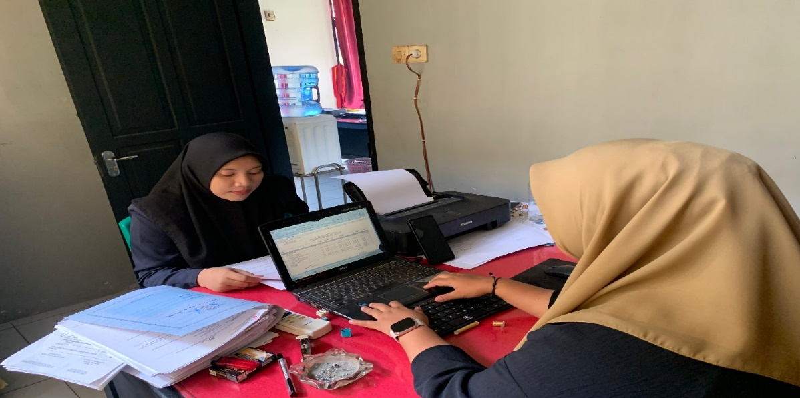

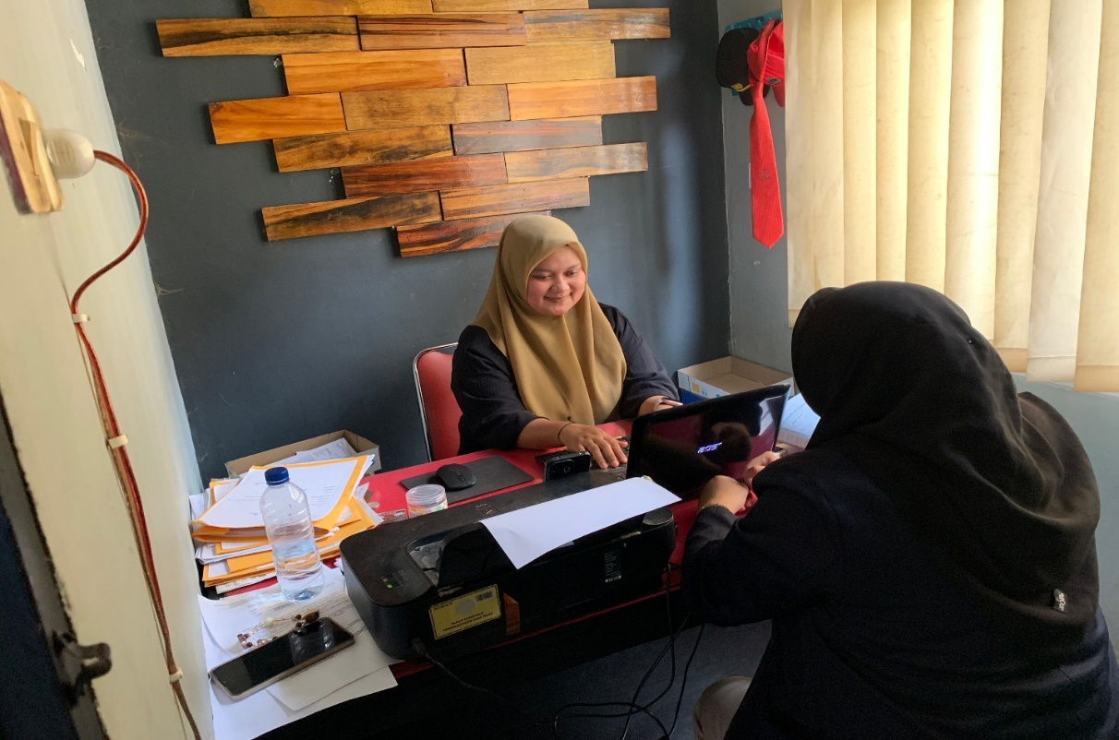

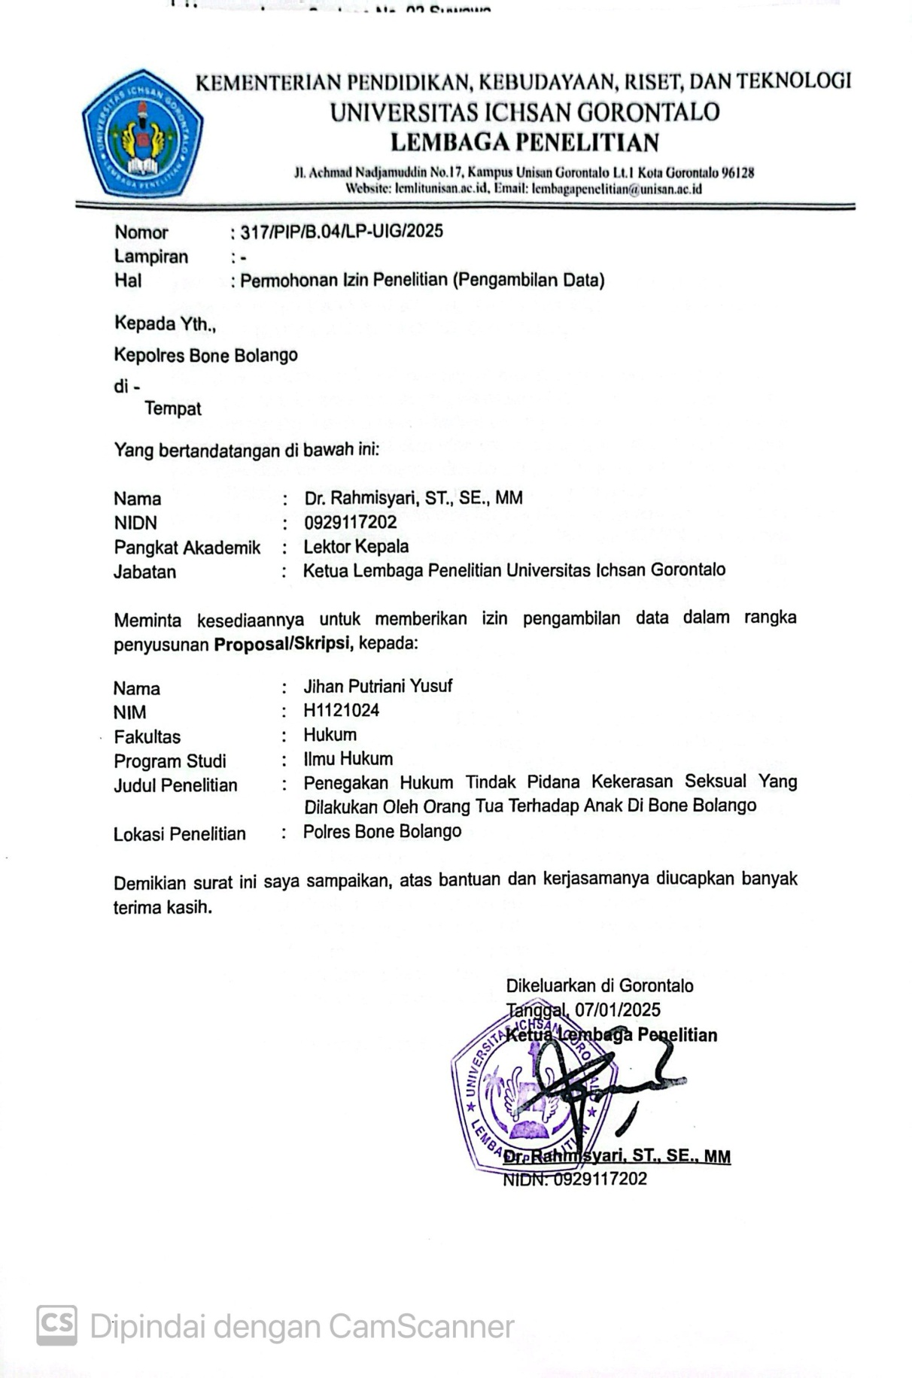

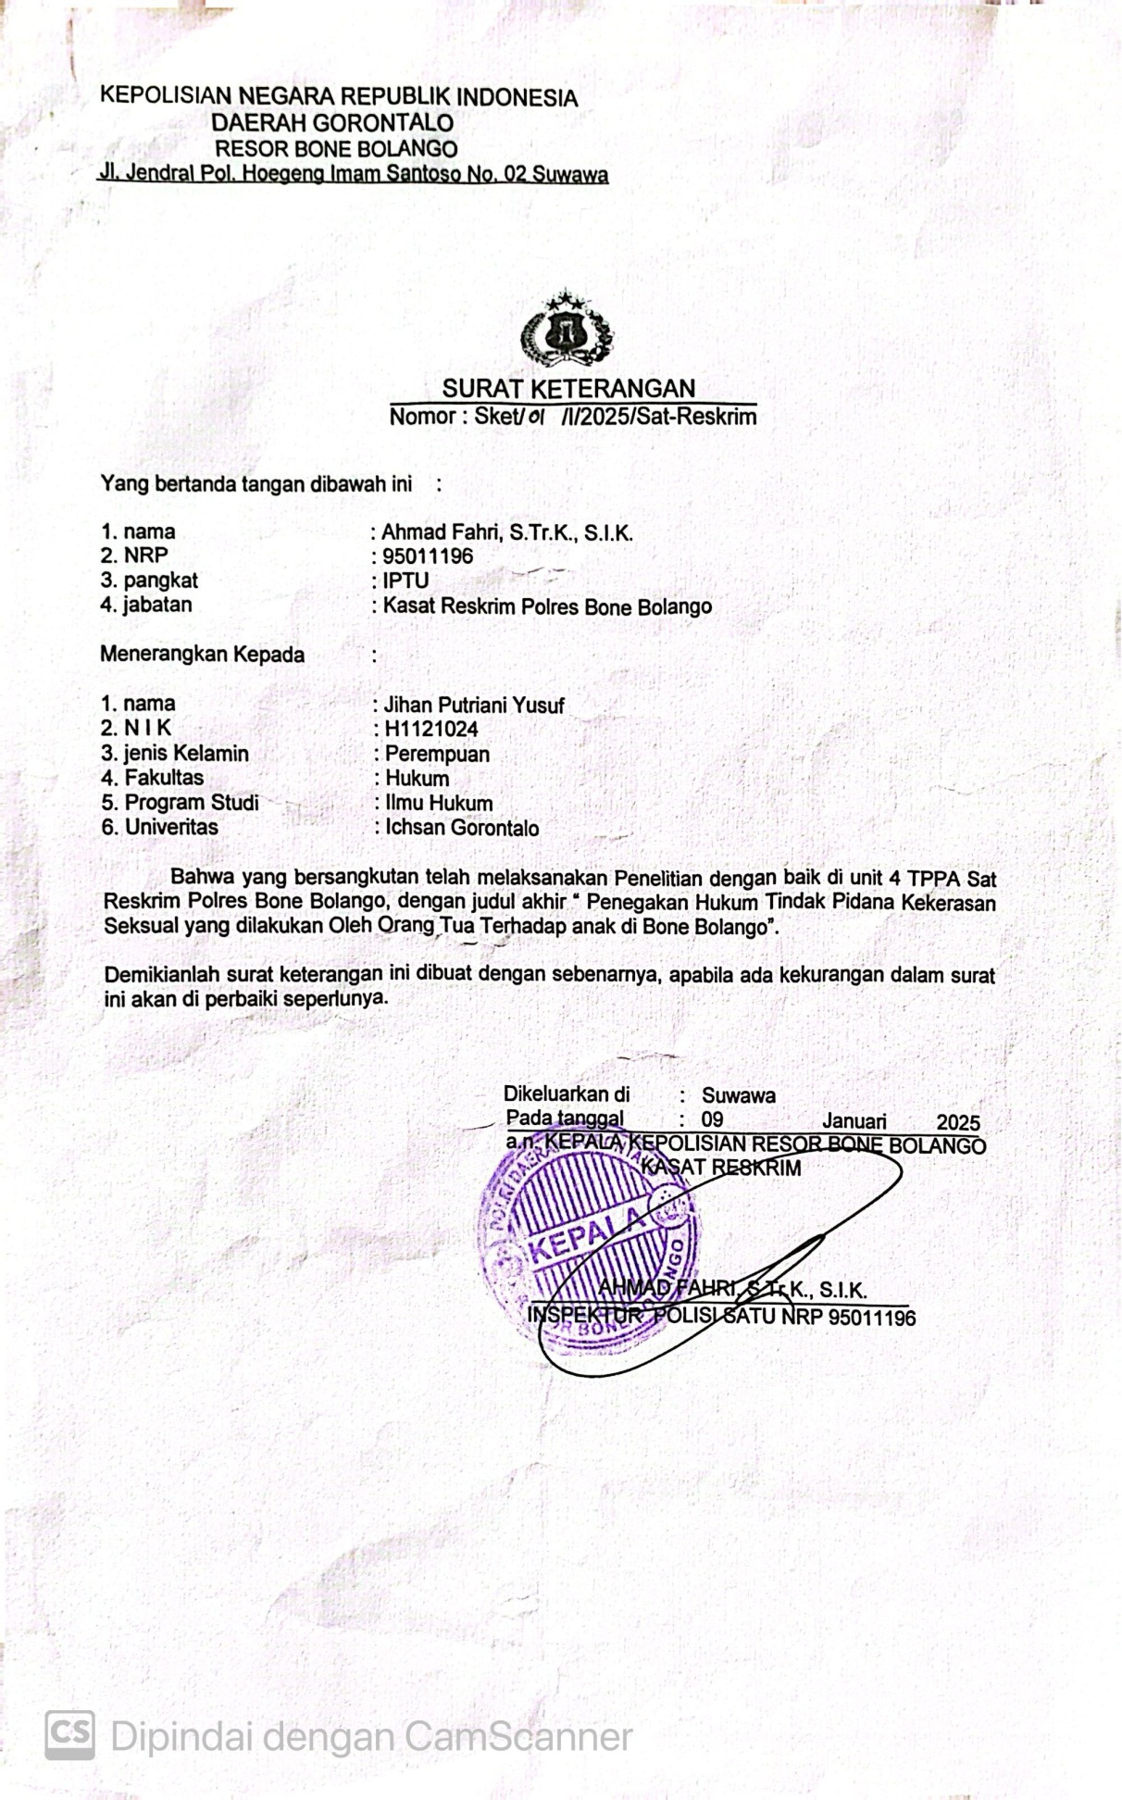
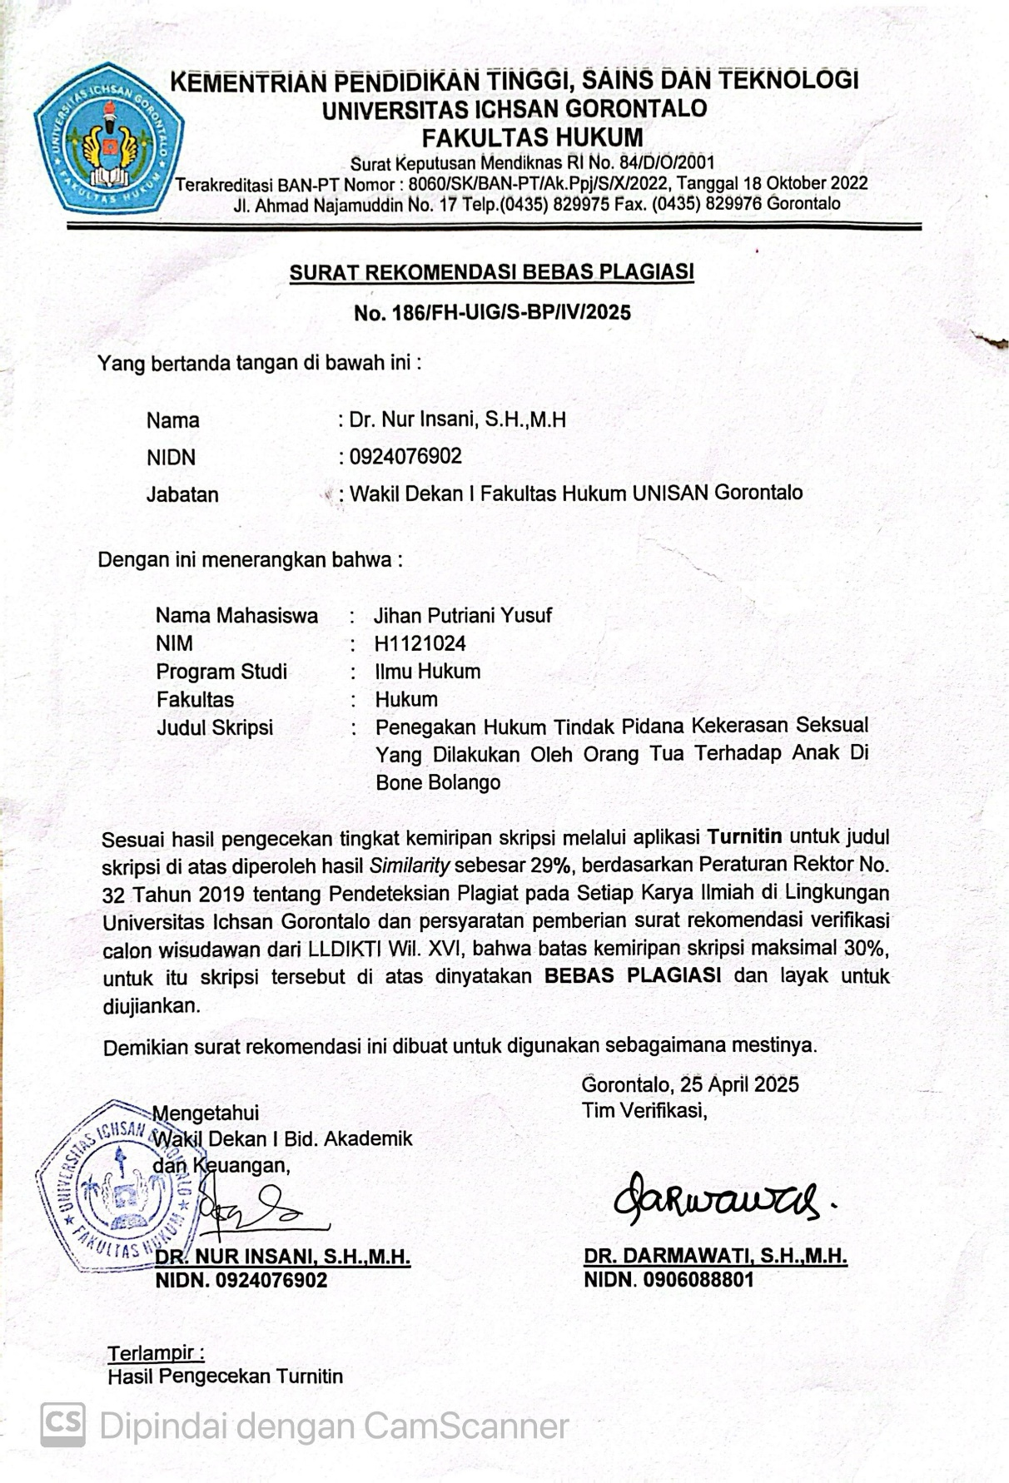

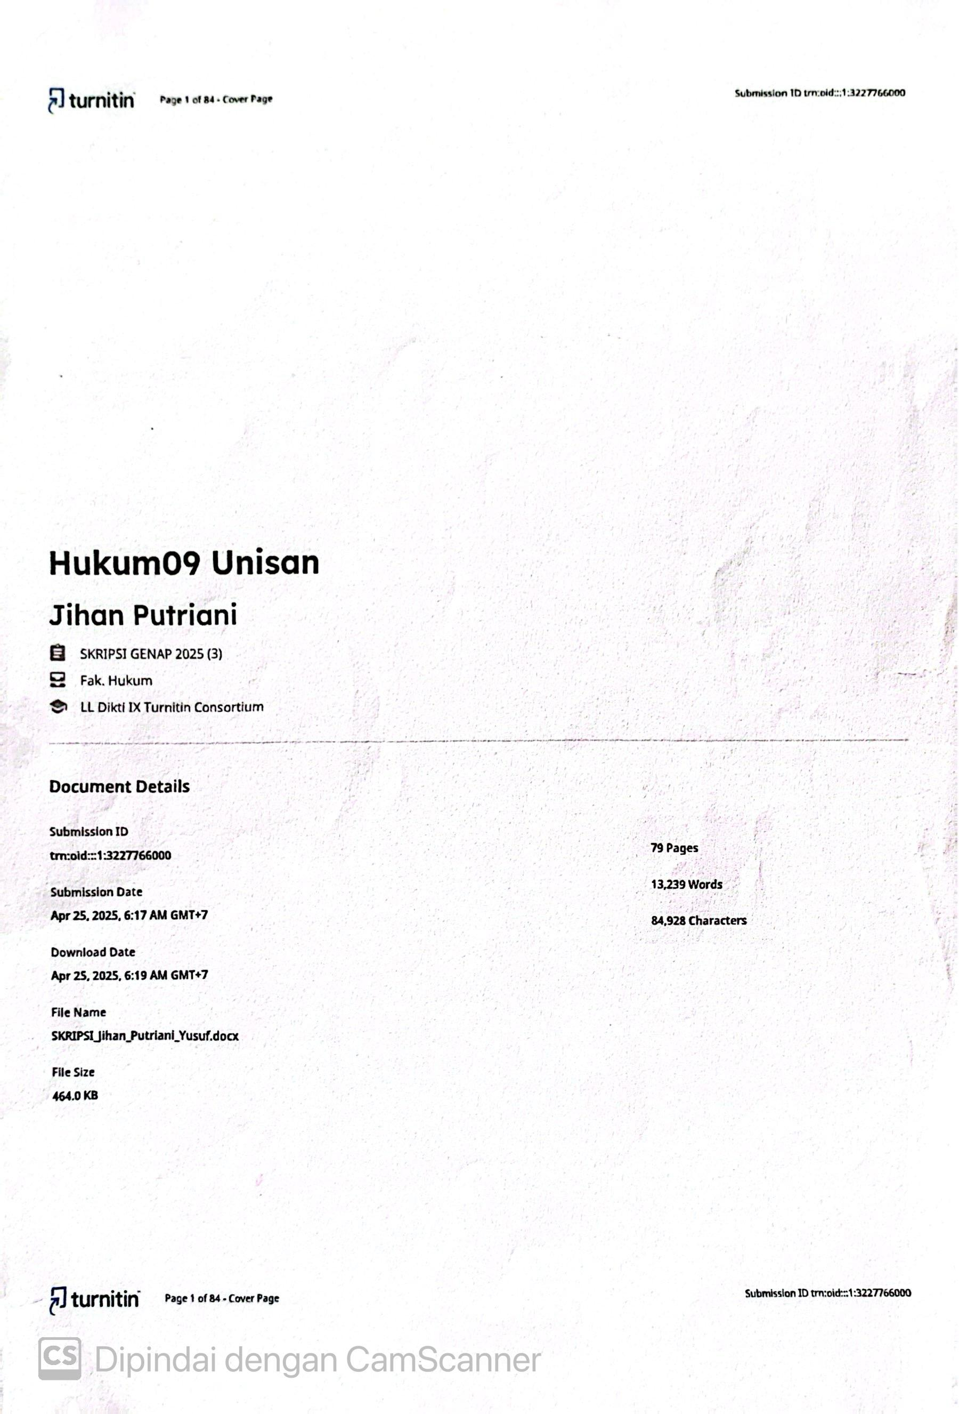

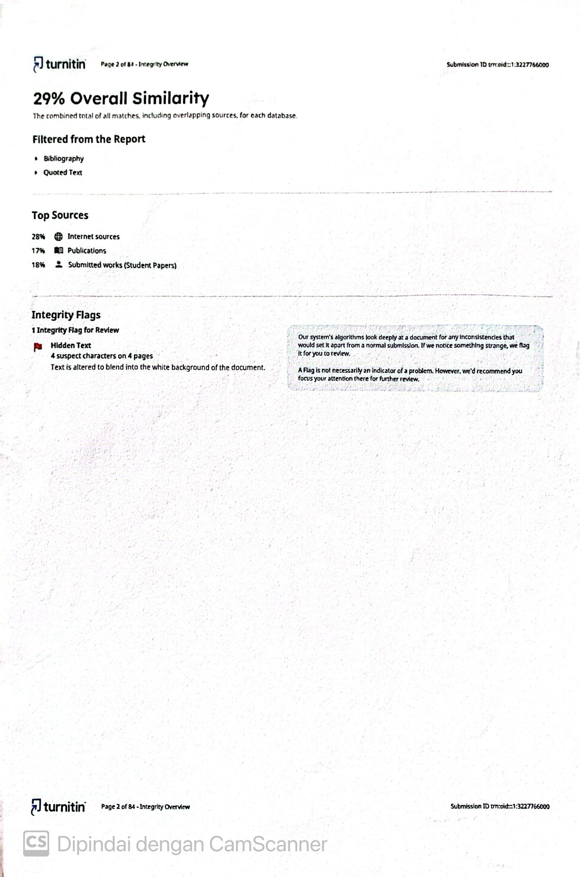

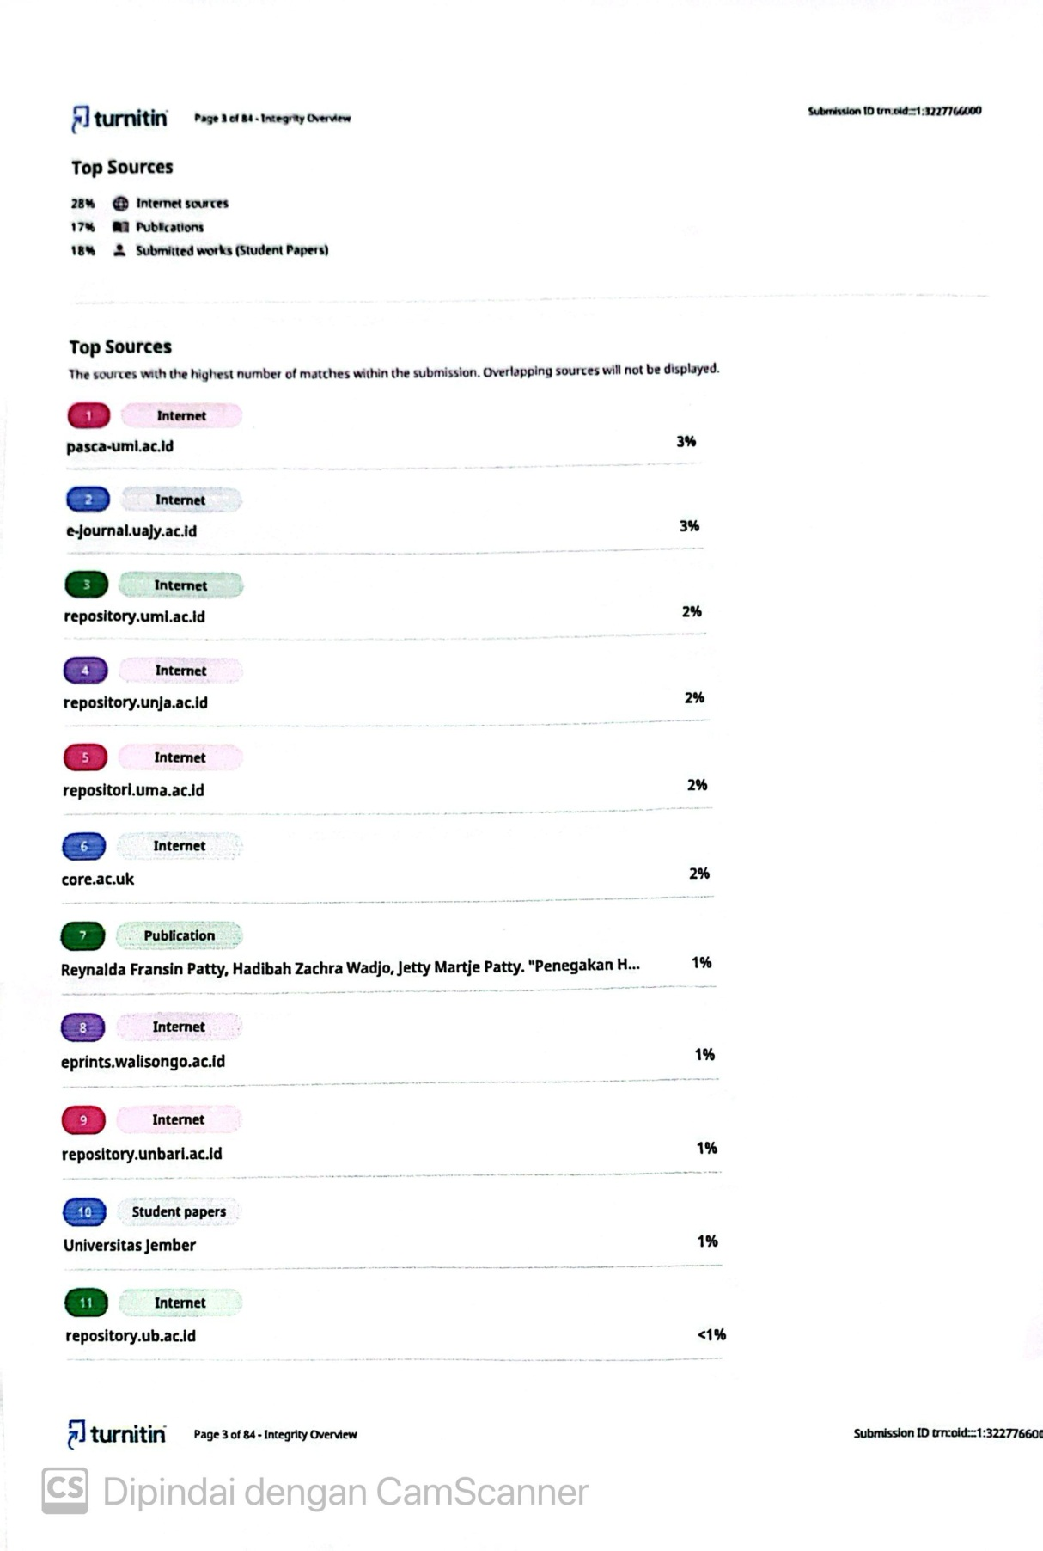

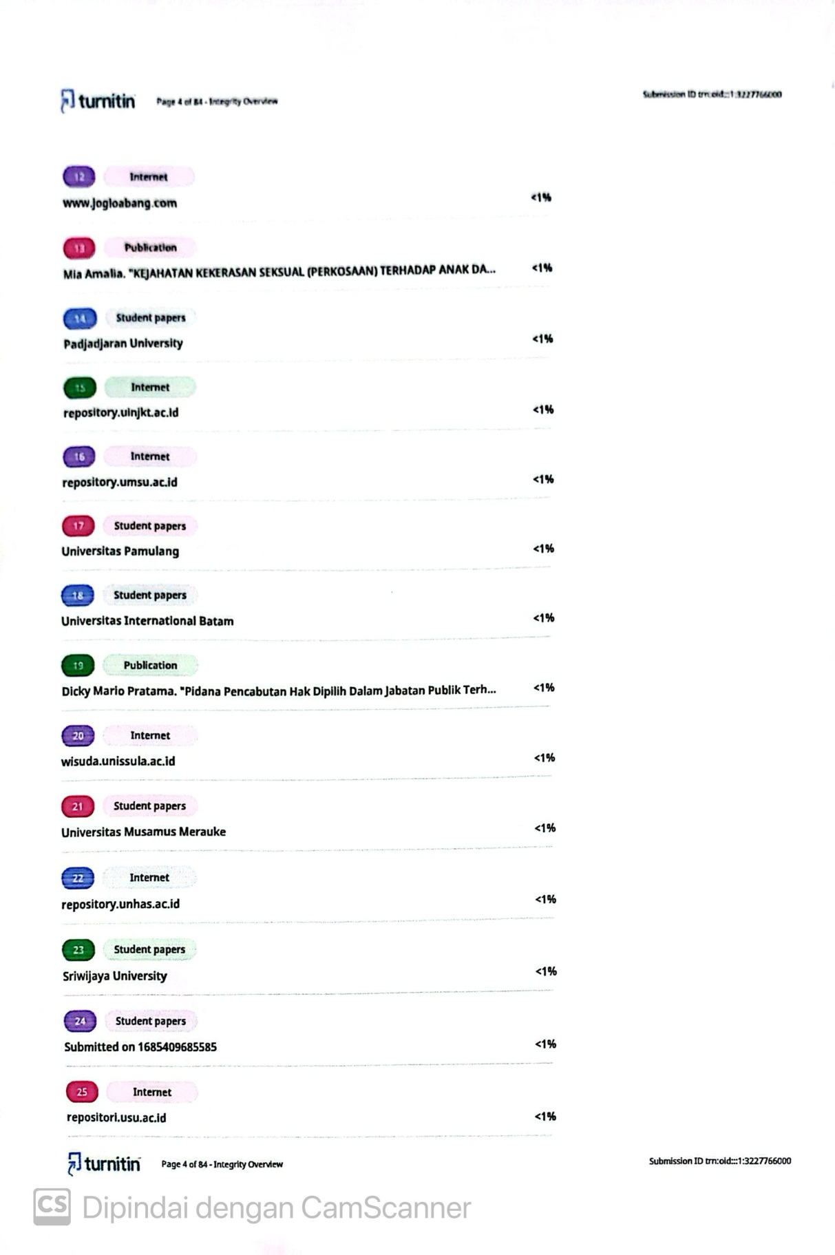

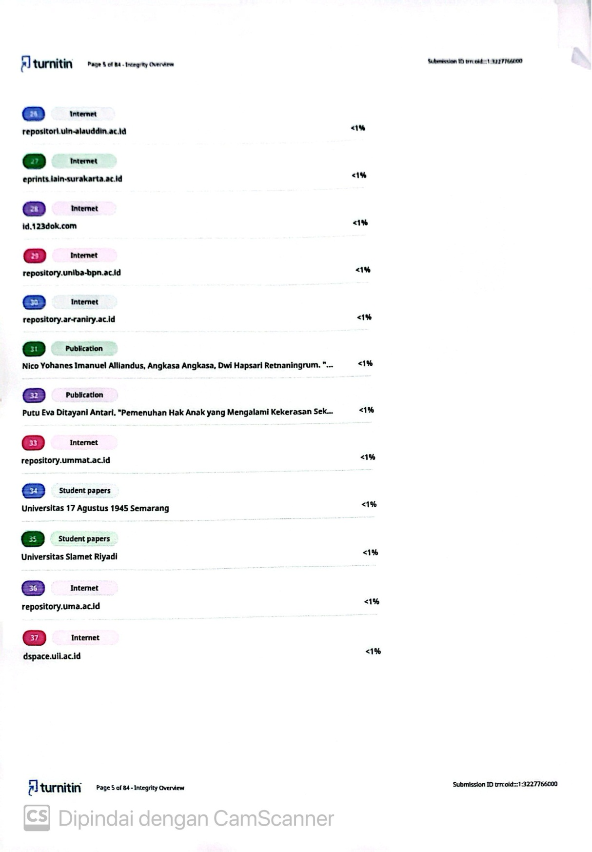

RIWAYAT HIDUP

- IDENTITAS
Nama Lengkap : Jihan Putriani Yusuf
NIM : H1121024
Fakultas : Hukum
Program Studi : Ilmi Hukum
Tempat, Tanggal Lahir : Molibagu, 28 Mei 2003
Alamat : Kel. Hutuo, Kec. Limboto, Kab. Gorontalo

Nama Orang Tua :
- Ayah : Ishak Yusuf, SH
- Ibu : Mariati Aliu

- RIWAYAT PENDIDIKAN :
No | Tahun | Jenjang | Tempat | Ket
1.  2.  3.  4. | 2009-2015  2015-2018  2018-2021  2021-2025 | SDN 11 Limboto  MTSN 1 Kab. Gorontalo  SMA N 1 Limboto  Unisan Gorontalo | Gorontalo Gorontalo  Gorontalo  Gorontalo | Berijazah  Berijazah Berijazah  -

Abintoro Prakoso, Pembaharuan Sistem Peradilan Pidana Anak, (Yogyakarta : Laksbang Grafika, 2013) , hal. 37.
Wawancara dengan Ipda Ishak Yusuf, selaku Kasat PPA Polres Bone Bolango, 25 September 2024.
Ibid, Tanggal 12 Agustus 2024.
Barda Nawawi Arief, Masalah Penegakan Hukum dan Kebijakan Hukum Pidana dalam Penanggulangan Kejahatan, (Jakarta: Kencana Prenada Media Group, 2007), hal. 21.
Mohammed Kemal Dermawan, Strategi Pencegahan Kejahatan, (Bandung: Citra Aditya Bhakti, 2004), hal. 62.
Bambang Poernomo, Asas-Asas Hukum Pidana, Jakarta: Ghalia Indonesia, 2002, hlm.40.
Andi Hamzah, 2005. Hukum Acara Pidana Indonesia. Jakarta: Sinar Grafika. Hal. 32
Rusli Effendy, 2006. Azas-Azas Hukum Pidana. Jogjakarta: Alumni. Hal. 134
Kamus Besar Bahasa Indonesia
7Ismantoro Dwi Yuwono, kekerasan seksual terhadap anak,(Yogyakarta :Pustaka yustisia ,2020) , hal 1
Wahid dan Muhammad Irfan, Perlindungan Terhadap Korban Kekerasan seksual:Advokasi Atas Hak Asasi Perempuan,Refika Aditama, Bandung, 2007, hal 4.
Depkes RI, Pedoman rujukan kasus kekerasanterhadap anak bagi petugas kesehatan ,(Jakarta : Departemen Kesehatan Republik Indonesia , 2007) , hal 78.
Arini Fauziah AL haq , Santoso Tri Raharjo & Hery Wibowo,Kekerasan Seksual Pada Anak Di Indonesia , Jurnal Hukum , Vol. 2 No.1 (2015), 32-33.
Sawitri Supardi Sadorjoen. 2013. Perlindungan Hukum Terhadap Anak dan Perempuan Bandung: PT Refika Aditama, hal. 3
Hadi Supeno. 2005. Kasus Gangguan Psikoseksual . Bandung: PT. Refika Aditama, hal. 70
Soerjono Soekanto, 2012. Faktor-Faktor Yang Mempengaruhi Penegakan Hukum. Jakarta: Rajawali Pers. Hal. 5
Irwansyah, 2020. Penelitian Hukum: Pilihan Metode Dan Praktik Penulisan Artikel, Mitra Buana Media, Yogyakarta
Syahruddin Nawi, 2014. Penelitian Hukum Normatif Versus Peneitian Hukum Empiris. Makassar: UMITOHA. Hal. 29
Amiruddin & Zainal Asikin, 2014. Pengantar Metode Penelitian Hukum. Jakarta: Raja Grafindo. Hal. 95.
Ibid, hal. 97
Widya, R. N. “Implementasi Perlindungan Anak dalam Penanganan Kasus Kekerasan Seksual pada Anak di Kabupaten Kuningan,” Jurnal Wacana Hukum, Vol. 18, No. 1, 2019.
Undang-Undang Nomor 35 Tahun 2014 tentang Perubahan atas Undang-Undang Nomor 23 Tahun 2002 tentang Perlindungan Anak
Sudirja, Y. “Permasalahan Administrasi dalam Penegakan Hukum di Indonesia,” Jurnal Ilmu Hukum, Vol. 27, No. 1, 2019.
Barda Nawawi Arief, Bunga Rampai Kebijakan Hukum Pidana, Bandung, Citra Aditya Bakti, 2002, hal 1-2
Nurfazryana, N., & Mirawati, M. (2022). Dampak Psikologis Kekerasan Seksual Pada Anak. UNES Journal Of Social and Economics Research,7(2), 32-43
Undang-Undang Nomor 23 tahun 2002 jo Undang-Undang Nomor 35 Tahun 2014 Tentang Perlindungan Anak
Brigadir Widyawanti selaku penyidik khusus anak pada saat wawancara tanggal 15 Desember 2024,
Rena Yulia. 2020. Victimologi Perlindungan Hukum Terhadap Orban Kejahatan. Bandung: Graha Ilmu
Wawancara Dengan Ipda Ishak Yusuf, kanit PPA Polres Bone Bolango Tanggal 10 Desember 2024
Wawancara Dengan BRIGADIR Widyawanti Abdul, Anggota Unit PPA Polres Bone Bolango tanggal 11 Desember 2024
Wawancara Dengan Ipda Ishak Yusuf, kanit PPA Polres Bone Bolango tanggal 14 Februari 2025

